Proposição de metodologia para   
seleção de locais para implantar usinas hidrelétricas reversíveis  
Projeto de P&D 00678-0120/2020

RELATÓRIO TRIMESTRAL 6 (RT6-R2)

Preparado para

EDF NORTE FLUMINENSE   
CTG BRASIL   
elera RENOVÁVEIS  
LIGHT

Janeiro de 2022

Sumário

1 Introdução 5

2 Pesquisa bibliográfica e documental 8

2.1 Critérios para identificação de locais 8

2.2 Aspectos regulatórios 8

2.3 Aspectos de operação dos reservatórios 8

2.4 Sistemas híbridos 8

2.5 Estado da arte das UHRs 8

2.6 Aspectos socioambientais 13

2.7 Gerenciamento da base de dados da pesquisa 13

3 Metodologia 14

3.1 Desenvolvimento de algoritmos 14

3.2 Critérios gerais 17

3.3 Meio ambiente 18

3.4 Arranjos de engenharia 18

4 Modelo computacional 20

4.1 GIS 20

4.2 Meio ambiente 22

4.3 Engenharia 22

4.4 Otimização 22

4.5 Manual do usuário 23

5 Estudos de caso 24

5.1 Reservatório da UHE Sobradinho 24

5.2 Reservatório da UHE Barra Grande 34

5.3 Rio de Janeiro 43

5.4 Mato Grosso 48

5.5 Avaliação da penetração das reversíveis 52

5.6 Conclusões 52

6 Contribuições externas e próximos passos 54

6.1 Produção científica 54

6.2 Próximas atividades e desafios 54

7 Referências bibliográficas 56

**Lista de Figuras**

Figura 2‑1 – Tomada de água tipo castelo 10

Figura 2‑2 – Tomada de água profunda com semiarco 10

Figura 2‑3 – Tomada de água profunda convencional 11

Figura 2‑4 – Seção da casa de força e tubo de sucção 12

Figura 2‑5 – Solução com reservatório elevado 12

Figura 3‑1 – Critérios para a filtragem dos pontos de uma área 14

Figura 3‑2 – Contorno de reservatório com diques 15

Figura 3‑3 – Configurações dos equipamentos de UHR conforme a faixa de quedas 16

Figura 3‑1 – Parâmetros para a definição de camadas de filtros 20

Figura 5‑1 – Área para busca de alternativas de UHR após a aplicação de filtros 25

Figura 5‑2 – Resultado do modelo para busca de alternativas locacionais para implantação de UHR de 1.000 MW de potência instalada e 8h de geração 27

Figura 5‑3 – Resultado do modelo para busca de alternativas locacionais para implantação de UHR de 1.000 MW de potência instalada e 24h de geração. 27

Figura 5‑4 – Resultado do modelo para busca dos melhores projetos para implantação de UHR para diversos pares de potência e tempos de geração 28

Figura 5‑5 – Áreas A e B em relação às redes elétrica e viária, sobrepostas à classificação dos graus de impacto socioambiental 30

Figura 5‑6 – Distribuição percentual dos componentes de custo 33

Figura 5‑7 – Reservatório da UHE Barra Grande na interface do HERA 35

Figura 5‑8 – Recorte do mapa de uso do solo na interface do HERA 36

Figura 5‑9 – Mapa de classificação de impactos socioambientais tal como na interface do HERA 36

Figura 5‑10 – Recorte dos mapas geológicos tal como no HERA para atributo Litotipo 1 37

Figura 5‑11 – Resultado da classificação das condições geológico-geotécnicas tal como no HERA 38

Figura 5‑12 – Mapas rodoviário e do sistema elétrico existente tal como na interface do HERA 39

Figura 5‑13 – Análise da seleção da conexão entre reservatórios pelo critério da menor distância 40

Figura 5‑14 – Resultado de seleção de locais para o reservatório superior 40

Figura 5‑15 – Resultado da aplicação de filtro para redução da área de busca 41

Figura 5‑16 – Resultado da busca de alternativas locacionais 42

Figura 5‑17 – Resultado da busca de melhores projetos 42

Figura 5‑18 – Contorno dos reservatórios superiores dos melhores projetos 43

Figura 5‑19 Custo x Queda para projetos de 500 MW por 4h de armazenamento. 45

Figura 5‑20 Custo x Queda para projetos de 1000 MW por 4h de armazenamento. 46

Figura 5‑21 Exemplo de projeto de 1000 MW variando armazenamento. 47

Figura 5‑22 – Região estudada e resultado da busca por diferença de elevação de 150 metros com até 5 km de distância. 49

Figura 5‑23 – Região estudada e resultado da busca por diferença de elevação de 150 metros com até 5 km de distância e áreas de pastagem. 50

Figura 5‑24 – Candidatos ciclo aberto com 8000 MWh. 50

Figura 5‑25 – Candidato ciclo fechado com 8000 MWh. 51

**Lista de Quadros**

Quadro 5‑1 – Classificação do impacto socioambiental para o uso do solo 36

Quadro 5‑2 – Classificação das condições geológico-geotécnicas 37

**Lista de Tabelas**

Tabela 5‑1 – Quedas e volumes de armazenamento das alternativas 29

Tabela 5‑2 – Componente de custo de infraestrutura (IE) das alternativas 29

Tabela 5‑3 – Componente de custo socioambiental (SA) das alternativas 30

Tabela 5‑4 – Componente de custo de equipamentos (EQ) e da parcela correspondente à casa de força (CF) das alternativas 31

Tabela 5‑5 – Parcela do componente de custo de obras civis (OC) correspondente ao barramento do reservatório superior (RS) das alternativas 31

Tabela 5‑6 – Parcela do componente de custo de obras civis (OC) correspondente ao circuito de adução (CH) das alternativas 32

Tabela 5‑7 – Custo total das alternativas e seus principais componentes 33

Tabela 5‑8 – Custo de instalação (CI) e de armazenamento (CA) das alternativas 34

Tabela 5‑9 – Custo total das alternativas (CT) e seus componentes 43

Tabela 5‑10 – Candidatos inventariados com 500 MW e 4h de armazenamento. 44

Tabela 5‑11 – Candidatos inventariados com 1000 MW e entre 4h até 48h de armazenamento. 45

Tabela 5‑12 – Detalhamento de custos do exemplo de 1000 MW, variando armazenamento. 48

Tabela 5‑10 – Resumo dos candidatos simulados. 51

Tabela 5‑11 – Detalhamento do orçamento dos candidatos simulados. 52

# Introdução

O presente relatório de acompanhamento tem o propósito de detalhar as atividades executadas pela PSR no âmbito do projeto de Pesquisa e Desenvolvimento (P&D) - *Proposição de metodologia para seleção de locais para a implantação de usinas hidrelétricas reversíveis* durante os meses de setembro, outubro e novembro de 2021. O referido projeto se enquadra na fase da cadeia de inovação denominada Desenvolvimento Experimental.

O Plano de Trabalho aprovado pelas empresas cooperadas propõe a seguinte abordagem:

1 – *Top-down*: Encontrar os limites econômicos de projetos genéricos de UHR.

* Usar o modelo de planejamento da expansão da geração-transmissão OPTGEN[1] para deduzir a curva de demanda por projetos de UHR, conforme sua capacidade de armazenamento e potência instalada, para o planejamento da expansão do Sistema Integrado Nacional - SIN.
* Avaliar projetos segundo uma série de atributos (a quantidade de alternativas dependerá da sua competitividade).

2 – *Bottom-Up*: varredura de projetos viáveis por um Modelo Digital de Terreno – MDT.

* Identificar locais candidatos, definir níveis de água e propor soluções de engenharia (tipologia e arranjos) por meio de algoritmos especializados.
* Estimar preliminarmente os custos para avaliação preliminar da viabilidade dos projetos, servindo de referência e motivação para fases seguintes de estudo.
* Ampliar o modelo HERA[2], desenvolvido em projetos de P&D ANEEL já finalizados para usinas convencionais, de forma a projetar alternativas e estimar os orçamentos de usinas hidrelétricas reversíveis.

Um dos produtos deste P&D será um módulo específico para UHR, com ferramentas próprias, a ser desenvolvido no ambiente do HERA.

O Plano de Trabalho estabeleceu um cronograma das atividades, apresentado na próxima página, contendo a linha de base prevista e as alterações necessárias ao longo do projeto. Nos itens subsequentes do relatório tratamos das atividades do quinto trimestre.

Adicionalmente, este relatório antecipa, como nos anteriores (RT1 a RT5), algumas atividades previstas somente para etapas futuras, relacionadas ao desenvolvimento de estudos de caso e análise de resultados.

Essa antecipação compensa algumas dificuldades para acessar algumas informações na fase de pesquisa, sobretudo aquelas relacionadas ao estado da arte da engenharia. Além de estreitar o contato com os fabricantes de equipamentos, a PSR também tem organizado atividades com uma equipe externa de especialistas em projeto de engenharia com o objetivo de adaptar critérios de usinas convencionais para as reversíveis. Esses temas são tratados nos itens 2.5 e 6.3 deste documento.



# Pesquisa bibliográfica e documental

A pesquisa bibliográfica abrange os seguintes aspectos relacionados a usinas hidrelétricas reversíveis (UHR): métodos existentes para identificação de locais, experiências regulatórias, operação de reservatórios para diversas topologias, sistemas híbridos para armazenamento de energia, além de novas abordagens para avaliação ambiental integrada.

## Critérios para identificação de locais

A pesquisa sobre critérios e metodologias para identificação de locais candidatos de UHR foi concluída, conforme apresentado no item 2.1 dos relatórios de acompanhamento anteriores (RT1 e RT2).

## Aspectos regulatórios

A pesquisa foi finalizada, tendo sido abordados o histórico apresentado no item 2.2 do primeiro relatório de acompanhamento (RT1), bem como os aspectos da regulação do armazenamento de energia no mundo (item 2.3) e das usinas hidrelétricas reversíveis (item 2.4) descritos no RT2.

## Aspectos de operação dos reservatórios

A pesquisa realizada foi concluída e apresentada no item 2.2 do segundo relatório de acompanhamento (RT2).

## Sistemas híbridos

A pesquisa sobre sistemas híbridos, combinando energia eólica e solar com UHR, foi concluída e detalhada no item 2.5 do segundo relatório de acompanhamento (RT2).

## Estado da arte das UHRs

No item 2.5 do primeiro relatório de acompanhamento (RT1), a pesquisa sobre o estado da arte das UHR teve enfoque nos arranjos gerais de engenharia, incluindo as diferentes topologias e outras classificações relacionadas aos tipos e à operação dos reservatórios.

No segundo relatório (RT2), o item 2.6 traz os primeiros resultados da pesquisa relacionada aos equipamentos eletromecânicos. O item 2.5.2 do terceiro relatório (RT3) complementa essa pesquisa com informações gerais sobre custos desses equipamentos. O item 2.5 do quarto relatório (RT4) consolida alguns dados e traz novas referências de custo.

Durante o mês de julho, a equipe da PSR participou do Minicurso sobre Noções de Projeto e Operação de Usinas Hidrelétricas Reversíveis, oferecido pelo GESEL. Em complementação às pesquisas realizadas no contexto deste P&D, o curso contribuiu com informações gerais sobre projetos de usinas em Portugal, incluindo a apresentação de arranjos de engenharia e algumas seções típicas, similares ao que se pretende obter do portfólio de ativos das cooperadas, especialmente, na França e na China. Além disso, de forma pontual, proporcionou informações sobre o estado da arte de equipamentos eletromecânicos nas palestras de fabricantes ocorridas ao final do segundo dia de curso.

Contatos com a GE estão sendo mantidos para obtenção de informações técnicas e validação de premissas, critérios e formulações relacionadas especificamente a usinas reversíveis, inclusive para a definição de equações de peso ou custo.

Para compensar a relativa escassez de referências na literatura, conforme mencionado no RT5, está em curso a utilização de um grupo de especialistas.

Essa equipe vem atuando para adaptar critérios de projeto para usinas reversíveis, observando suas particularidades, a partir do arcabouço técnico consolidado no Brasil para usinas convencionais. Essas adaptações envolvem revisão dos critérios de pré-dimensionamento e posicionamento das estruturas hidráulicas nos arranjos, como tomada d´água, túneis, casa de força, condutos, válvulas, comportas e equipamentos mecânicos em geral, de forma similar as planilhas das usinas hidrelétricas convencionais. Enfim, soluções de projeto, sobretudo para que possa dispor das dimensões externa das estruturas, e consequentemente, dos volumes de concreto e escavação das estruturas.

A seguir são apresentados alguns resultados da pesquisa realizada nesta etapa sobre as tomadas d’água de geração e de bombeamento.

### Tomada de água de geração

Para a tomada de água de geração, foram estudadas algumas concepções, sempre levando em conta a velocidade máxima de entrada nas grades. A velocidade recomendada nas grades, tanto para as UHEs como para as UHRs, está entre 1 e 1,5 m/s.

Em pesquisa realizada na literatura existente acerca do tema em estudo, foram encontrados três tipos de estrutura para a tomada de água, as quais são apresentadas adiante.

a) Tomada de água em castelo

Para a tomada de água em castelo, as guias para as comportas ensecadeiras estarão a jusante das ranhuras da grade. Nesta concepção, a instalação de uma comporta vagão é praticamente impossível. A Figura 2‑1apresenta a planta e corte de uma tomada de água tipo castelo.

b) Tomadas de água profundas

Trata-se de uma concepção bastante interessante e perfeitamente compatível com o arranjo adotado para uma UHR. Destaca-se ainda que, caso a velocidade do fluxo nas grades seja inferior a 1,0 m/s, o semiarco poderá ser substituído por uma tomada de água profunda convencional. A Figura 2‑2 apresenta planta e corte típicos de uma tomada de água com semiarco, enquanto a Figura 2‑3, o corte de uma tomada de água profunda convencional.

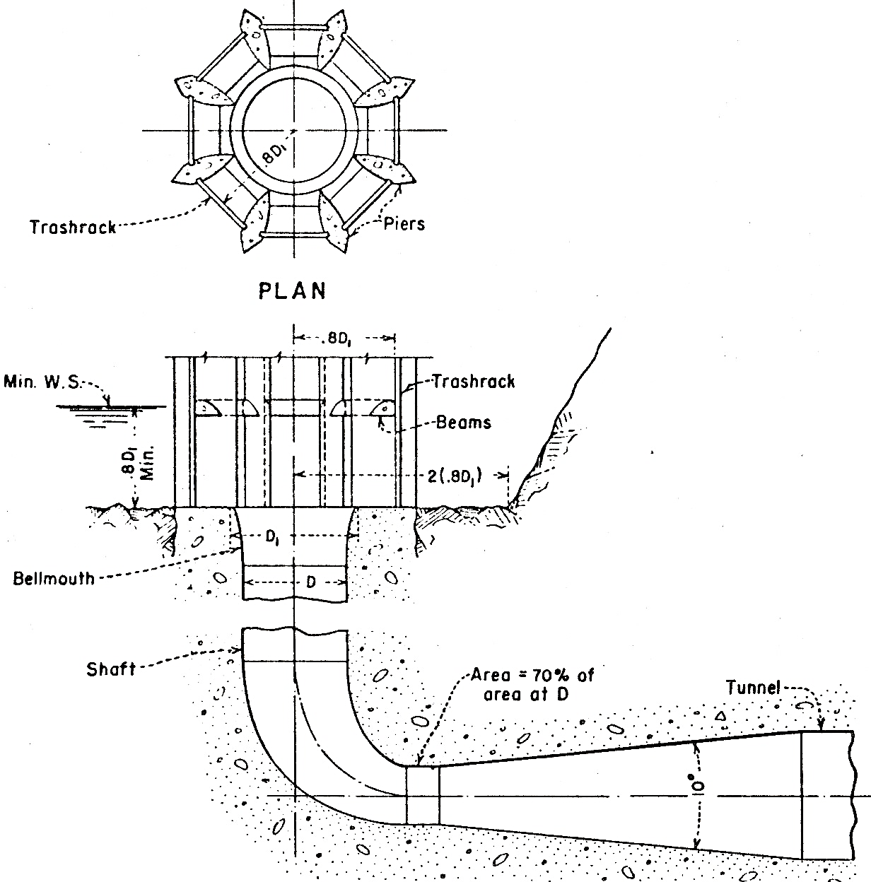

**Figura 2‑1** **– Tomada de água tipo castelo**

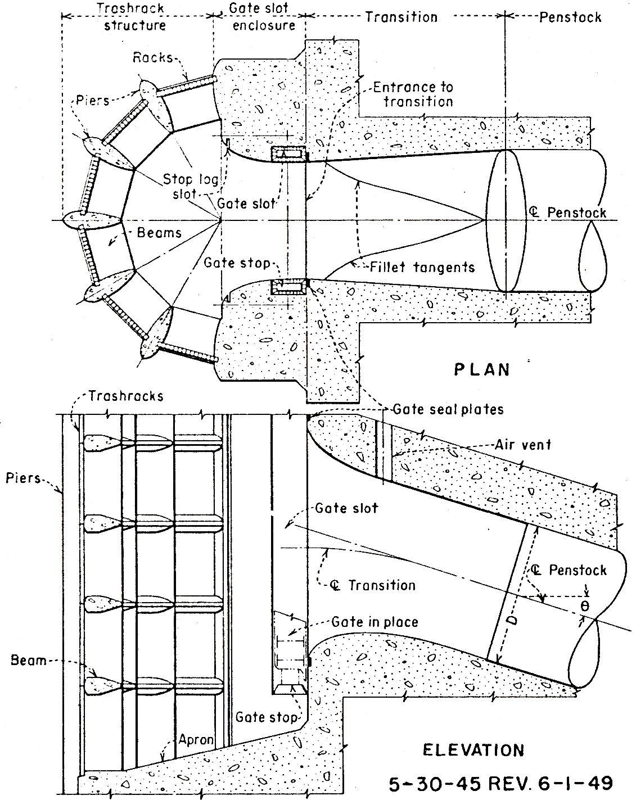

**Figura 2‑2** **– Tomada de água profunda com semiarco**

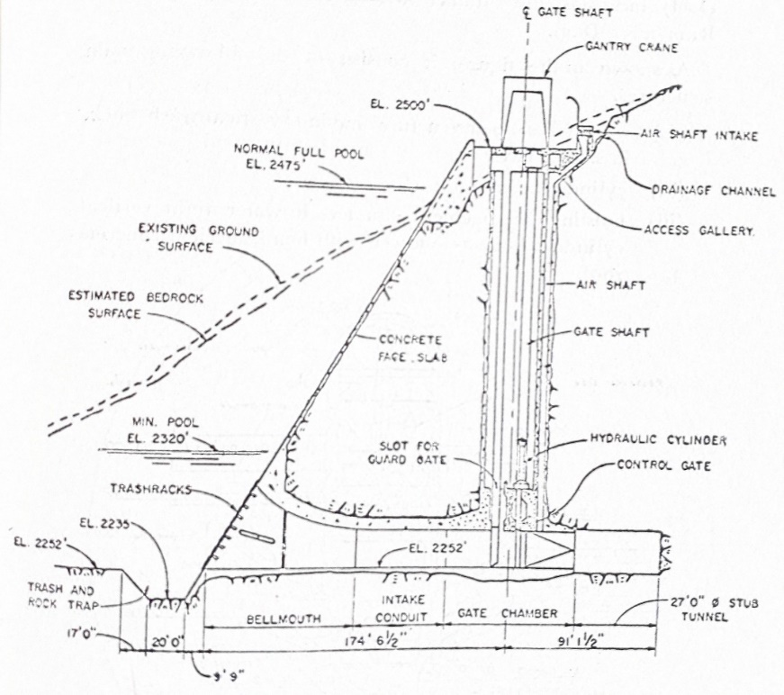

**Figura 2‑3** **– Tomada de água profunda convencional**

### Tomada de água de bombeamento

A Figura 2‑4 apresenta uma sugestão para a interligação do tubo de sucção com o túnel de jusante, que é criar um salão imediatamente acima da seção de saída do tubo de sucção, onde serão estocados, manuseados e baixados os elementos da comporta ensecadeira e, se necessário, também o local de instalação do servo mecanismo de acionamento da comporta vagão instalada a jusante. A grade da tomada de água para a turbina operando como bomba será instalada no final do túnel de jusante. Um pórtico instalado na entrada do túnel de jusante movimentará os painéis de grade.

Em casos específicos, poderá ser adotado reservatório de jusante elevado, conforme mostrado na Figura 2‑5. A velocidade recomendada na saída do tubo de sucção e, consequentemente, no túnel de jusante é de 1,5 a 3,0 m/s.

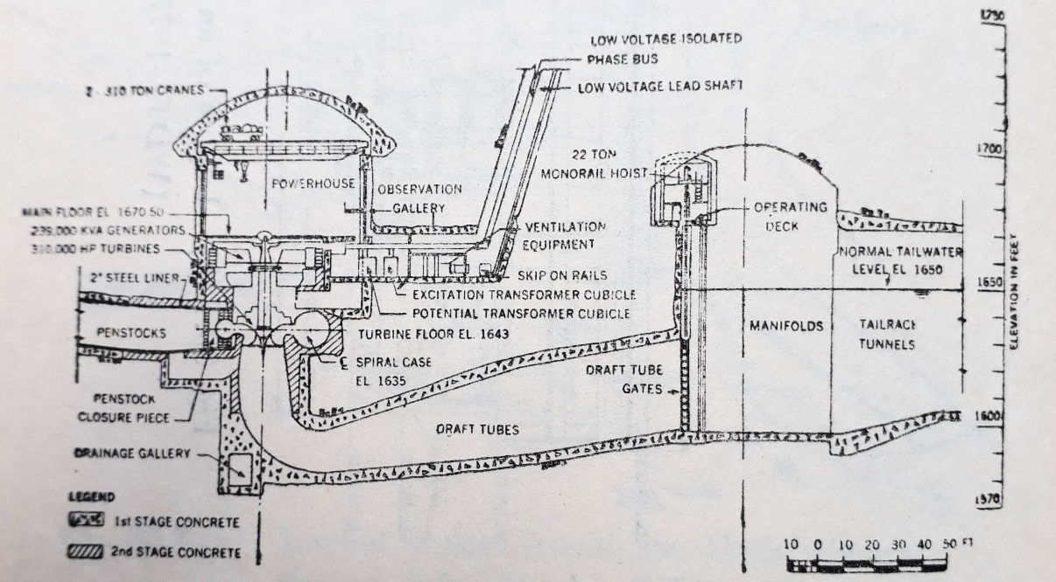

**Figura 2‑4** **– Seção da casa de força e tubo de sucção**

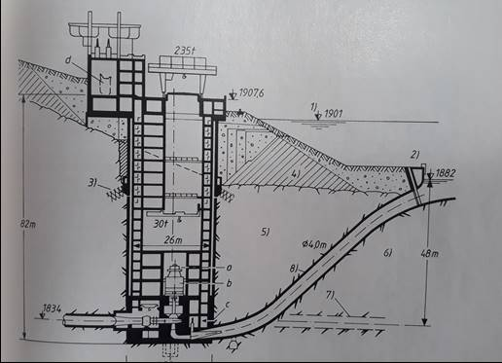

**Figura 2‑5** **– Solução com reservatório elevado**

## Aspectos socioambientais

Aspectos da pesquisa sobre o tema socioambiental foi apresentado e concluído no item 2.6 do relatório anterior (RT4). Como mencionado nos relatórios anteriores, as avaliações ambientais em nível de planejamento, tal como é feito para as usinas convencionais, já estão incorporadas no ambiente do HERA, sendo também aplicáveis ao módulo de reversíveis. Além da avaliação ambiental integrada, está sendo incluída a metodologia *Blueprint* em parceria com a The Nature Conservancy – TNC.

## Gerenciamento da base de dados da pesquisa

Conforme previsto nos relatórios anteriores, a PSR criou uma pasta em sua conta oficial do Dropbox para que toda a informação seja organizada em uma estrutura de diretórios e compartilhada. Os arquivos estão sendo organizados e o link dessa pasta será disponibilizado assim que possível aos cooperados.

# Metodologia

## Desenvolvimento de algoritmos

Esta fase do projeto foi focada em melhorar e complementar os algoritmos e interfaces de varredura de áreas de estudo e de traçado de reservatórios. A infraestrutura para o módulo de engenharia também seguirá sendo implementada no próximo trimestre. Sua conclusão deve ocorrer no próximo ciclo e depende dos avanços e dos resultados esperados da pesquisa sobre o estado da arte.

No capítulo 4 serão descritas as ferramentas de software implementadas para a utilização desses novos algoritmos em uma interface gráfica.

### Identificação de locais candidatos

Para se permitir buscas em áreas mais amplas, foi desenvolvida uma nova ferramenta para a pré-seleção de locais de interesse por meio de filtros simples. Esta ferramenta atuará como uma primeira camada de filtros cujo objetivo é eliminar uma grande parcela do território que não possua as características básicas de interesse.

Os critérios básicos de filtragem são:

* Altura de queda e distância máxima: buscar pontos onde exista uma diferença de elevação a um outro ponto dentro de um raio máximo;
* Área de drenagem: considerar pontos com área de drenagem mínima para se detectar cursos d’água;
* Distância de conexão e acesso: distância máxima à rede elétrica e/ou à rede rodoviária.

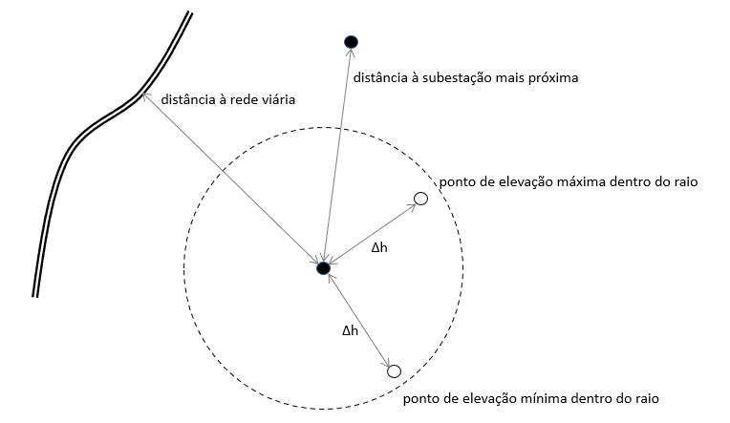

**Figura 3‑1** **– Critérios para a filtragem dos pontos de uma área**

Como resultado, o algoritmo gera uma camada no mapa com a seleção de todos os pontos que passam nos critérios definidos no filtro. Esta camada então é utilizada como filtro para os demais algoritmos de busca de locais candidatos.

Como esses critérios de filtragem são extremamente simples, o filtro por si só não serve para detectar quais são os melhores locais para a construção de usinas reversíveis. O propósito deste filtro é simplesmente descartar de forma rápida a maioria dos locais desfavoráveis, o que já proporciona uma economia de tempo significativa.A seleção final dos locais deve ficar por conta dos demais algoritmos já descritos nos relatórios anteriores. Entretanto, por sua simplicidade, essa camada de filtro proporciona um método bastante eficiente de redução do número de locais candidatos em buscas realizadas em áreas muito extensas.

### Otimização dos limites do reservatório

Nesta fase foi desenvolvida uma solução para a criação de reservatórios em cursos de rios com diques. O algoritmo é baseado em eixos de diques cuja localização é fornecida pelo usuário, como ilustra a figura:

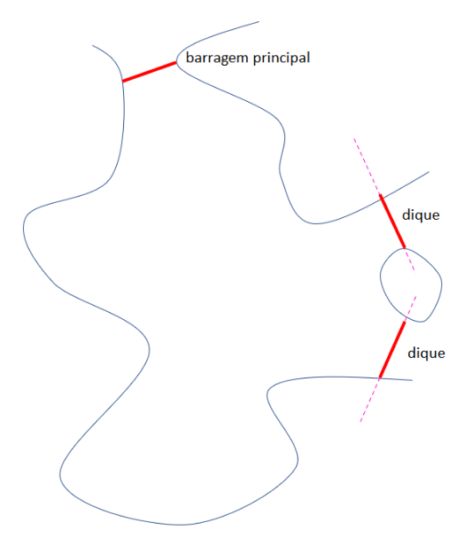

**Figura 3‑2** **– Contorno de reservatório com diques**

Em um primeiro estágio, o usuário fornece a localização dos eixos dos diques, que são basicamente segmentos de retas. O algoritmo então detecta os trechos desses eixos que podem ser utilizados para conectar diferentes curvas de nível e considera todas as possíveis combinações de diques para compor o contorno do reservatório. Dentre todas as opções, são selecionadas as de menor área. O algoritmo é adaptado para percorrer todo o perímetro do reservatório considerando inclusive as ligações através de ilhas, como mostra a figura.

### Projetos de engenharia

O fluxo preliminar de procedimentos para dimensionamento das usinas reversíveis (*workflow*), revisto no relatório anterior (RT5), e continua a ser implantado no modelo computacional para testes com o arranjo de engenharia piloto selecionado no item 3.4.1 do RT4.

Os primeiros passos do *workflow*, relativos ao dimensionamento das barragens e diques, já foram incorporados. O trabalho segue agora para as estruturas do circuito hidráulico, tais como túneis, condutos forçados, casas de força, etc.

### Volumes e custos

No quinto relatório trimestral, foi detalhado o componente de obras civis da função de custo para busca de locais candidatos à implantação de usinas hidrelétricas reversíveis, com a inclusão de uma parcela específica para a casa de força e a atribuição de valores a algumas variáveis (respectivamente apresentados nos itens 3.1.4.1 e 3.1.4.2 do RT5).

Com a inclusão da parcela de custo da casa de força, houve a necessidade de estabelecer valores para dois novos coeficientes:

* *Kxc*, correspondente à quantidade de vezes que o volume de escavação da caverna necessária para abrigar a casa de força é maior que o de concreto; e
* *Kcf*, relacionado à configuração eletromecânica selecionada de acordo com a queda disponível (*H*), estando diretamente ligada à quantidade de estágios do sistema de bombeamento.

A variação dos valores de *Kxc* e *Kcf*, bem como do coeficiente *Keq* do componente de custos de equipamentos (*EQ*), foi definida em reunião com a GE em função das faixas de queda definidas na Figura 3‑3. No entanto, os valores a eles atribuídos são preliminares e devem ser calibrados a partir da comparação dos resultados obtidos nas simulações com informações de projetos existentes.

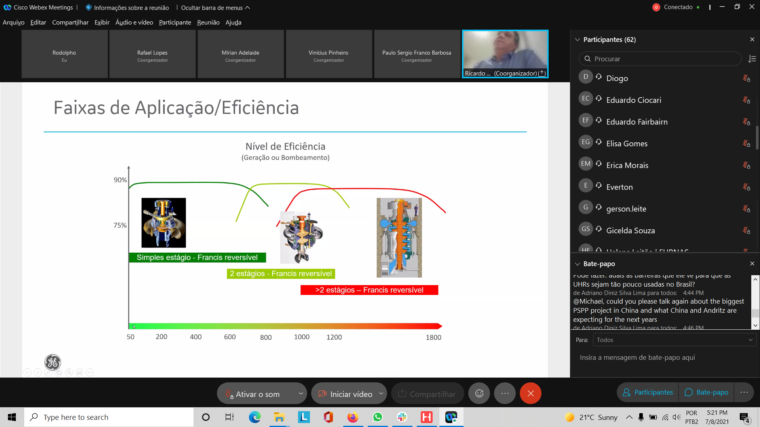

**Figura 3‑3** **– Configurações dos equipamentos de UHR conforme a faixa de quedas**

No caso do coeficiente do *Kxc*, considerou-se que: para *H* menor que 600 m, o coeficiente deve variar entre 3 e 5 segundo uma equação linear; para *H* entre 600 m e 1000 m, deve variar entre 5 e 4; e para *H* maiores que 1000 m, até o limite do estado da arte, deve ser constante e igual a 4.

Para o coeficiente do *Kcf*, por sua vez, definiu-se que: para *H* menor que 600 m, o coeficiente deve ser constante e igual a 1,0.; para *H* entre 600 m e 1000 m, deve ser igual a 1,4; e para *H* maiores que 1000 m, até o limite do estado da arte, deve variar entre 1,4 e 2,2 segundo uma equação linear.

Por fim, para o coeficiente do *Keq*, os valores ficaram assim: para *H* menor que 600 m, o coeficiente deve ser constante e igual a 1,4.; para *H* entre 600 m e 1000 m, deve ser igual a 1,6; e para *H* maiores que 1000 m, até o limite do estado da arte, deve variar entre 1,6 e 2,0 segundo uma equação linear.

## Critérios gerais

Os itens a seguir tratam dos aspectos regulatórios, dos critérios para definição das características básicas das usinas (potência instalada e volume armazenado), além das diretrizes de otimização no contexto da abordagem *top-down*.

### Cenários regulatórios

#### Propostas regulatórias para usinas reversíveis

No item 3.2.1.2 do quarto relatório (RT4) foram apresentadas três propostas com o objetivo de tentar viabilizar tecnologias de armazenamento; duas destas propostas para serem realizadas nos leilões do mercado regulado e uma delas, para o mercado livre. Como Apêndice A do RT4, por sua vez, foi incluído o relatório completo relacionado ao tema, denominado “Usinas hidrelétricas reversíveis (UHRs) no Brasil e no mundo: aspectos regulatórios”.

#### Soluções aplicadas à ferramenta de screening

No item 3.2.1.2 do relatório anterior (RT5), a utilização de três componentes de benefícios para permitir o filtro de alternativas inviáveis, a partir de uma análise econômica preliminar durante a aplicação da ferramenta de *screening*: arbitragem de preços para a energia gerada (a partir de agora renomeada como *Pe*), em MWh; pagamento por capacidade instalada (*Tp*), em kW por ano; serviços ancilares prestados (*Tsa*), em kW por ano.

### Regras de operação para os reservatórios

Conforme definido no item 3.2.2 do RT5, os critérios de operação de reservatórios estão relacionados especificamente àqueles existentes, sejam de usinas hidrelétricas ou não. Neste caso, os critérios devem ser observados caso a caso.

### Dimensionamento de energia e armazenamento

O procedimento de cálculo para a definição da queda líquida nas etapas iniciais de simulação foi definido no item 3.2.3 do RT5. No módulo de engenharia, as características básicas dos reservatórios deverão ser ajustadas de acordo com as caracterísiticas específicas da topografia local e da usina, levando em conta a submergência da tomada d’água, rendimentos típicos dos equipamentos e as perdas de carga calculadas em planilha. O módulo de engenharia segue em desenvolvimento e irá abarcar futuramente essas funcionalidades.

## Meio ambiente

### Soluções aplicadas à ferramenta de *screening*

No item 3.3.1 do RT5, foi detalhado o componente socioambiental da função de custo para busca de locais candidatos à implantação de usinas hidrelétricas reversíveis.

### Blueprint

Como já apresentado nos relatórios anteriores, um dos procedimentos mais relevantes da metodologia Blueprint é a definição das áreas ativas dos rios, isto é, aquelas regiões marginais dos cursos d´água que são essenciais para a fauna aquática. Essa avaliação envolve 5 procedimentos:

• Passo 1: Construção do mapa do custo de escoamento lateral da água.

• Passo 2: Reclassificação dos mapas de custo de escoamento.

• Passo 3: Criação do mapa do índice de umidade.

• Passo 4: Refinamento do mapa das zonas alagáveis.

• Passo 5: Geração do mapa das zonas de contribuição de material.

A modelagem desses procedimentos já havia sido executada no RT5 e continua em fase de testes com a equipe de consultores da TNC. Essa fase é necessária pois o modelo está sendo desenvolvido para um ambiente aberto, o que tem exigido adaptações para que se obtenha resultados equivalente aos anteriormente obtidos pela TNC no ArcGIS para a bacia do rio Juruena, região onde essas ferramentas estão sendo validadas.

## Arranjos de engenharia

### Tipos de estruturas e equipamentos

As planilhas preliminares apresentadas no RT4 estão sendo incluídas aos poucos no workflow do HERA para testes, devendo ser umas das principais atividades a serem desenvolvidas no próximo trimestre. Esta atividade está diretamente vinculada aos resultados da pesquisa que está sendo realizada pelo grupo de especialistas. Neste trimestre, foram implantadas as novas planilhas ***hera_dams.xls***, ***hera_quant_dam.xls***, ***hera_quant_hsy.xls***, que permitem o dimensionamento e cálculo de volumes de diques de terra.

### Critérios de projeto e planilhas de dimensionamento

As planilhas de dimensionamento das estruturas que compõem o arranjo piloto foram apresentadas no relatório trimestral anterior (RT4) e revisadas no RT5. Neste trimestre foi implantada a planilha ***hera_dams.xls,*** contendo as abas de dimensionamento dos diques de terra.

### Volumes de estruturas civis

As definições iniciais das formulações para os volumes das estruturas civis do arranjo piloto, que não existiam no arquivo de cálculo de quantitativos original do HERA, foram apresentadas de forma preliminar no RT4. Neste trimestre foram implantadas as novas planilhas de quantitativos, separadas em ***hera_quant_dam.xls*** e ***hera_quant_hsy.xls*.** Na primeira das planilhas mencionadas foram incluídas as variáveis referentes aos diques de terra e alterados alguns procedimentos de cálculos para barragens de terra.

### Estimativas de custos

A nova planilha de orçamentação, a ser utilizada pelo módulo especificamente criado por este P&D no ambiente do HERA , em sua versão preliminar, foi desenvolvida especificamente para as usinas hidrelétricas reversíveis e apresentada no RT4. Complementações relacionadas a custos de equipamentos são geradas nas planilhas de dimensionamento. Sendo assim, a planilha de orçamento só sofrerá revisões se os testes de funcionalidade indicarem essa necessidade ou se o setor criar um padrão específico para reversíveis antes do fim deste projeto.

# Modelo computacional

Durante esta fase do projeto, o trabalho de desenvolvimento do software se concentrou em duas ferramentas auxiliares e na infraestrutura do módulo de engenharia. Quando concluído, o módulo de engenharia irá prover um orçamento muito mais detalhado que o atual para as usinas.

## GIS

Conforme descrito na seção 3.1, foi implementado um algoritmo para a definição de filtros simples, baseado na altura de queda, declividade, áreas de drenagem e distâncias a redes viárias e subestações existentes.

Uma nova ferramenta foi adicionada ao software para a criação de camadas de filtros pelo usuário. Inicialmente, o usuário seleciona graficamente uma área retangular no mapa e define os seguintes parâmetros:

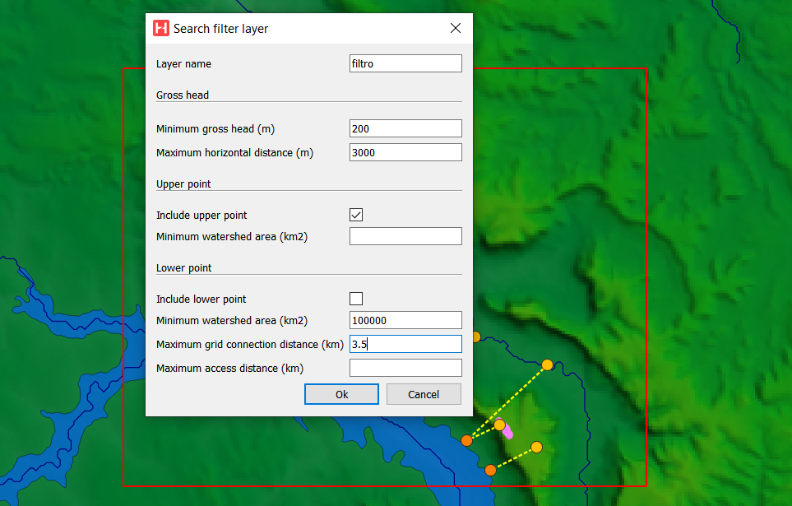

**Figura 3‑1** **– Parâmetros para a definição de camadas de filtros**

Esta interface permite a definição dos seguintes parâmetros:

* Queda mínima e distância máxima horizontal: parâmetros obrigatórios que definem a altura de queda que se busca.
* Área de drenagem mínima: pode ser aplicado distintamente ao ponto superior e ao inferior.
* Distância máxima de acesso e de conexão: distância máxima aceitável entre o ponto inferior e a infraestrutura existente.

Adicionalmente, a interface permite a seleção de quais tipos de pontos serão incluídos no filtro (superior e/ou inferior).

Uma vez definidos todos os parâmetros, a ferramenta varrerá toda a área selecionada buscando todos os pares de pontos, ambos incluídos na área retangular, que satisfaçam todas as restrições. Para cada par encontrado, inclui-se os tipos de pontos selecionados na nova camada de filtro. A figura a seguir ilustra em cor vermelha a nova camada de filtro:

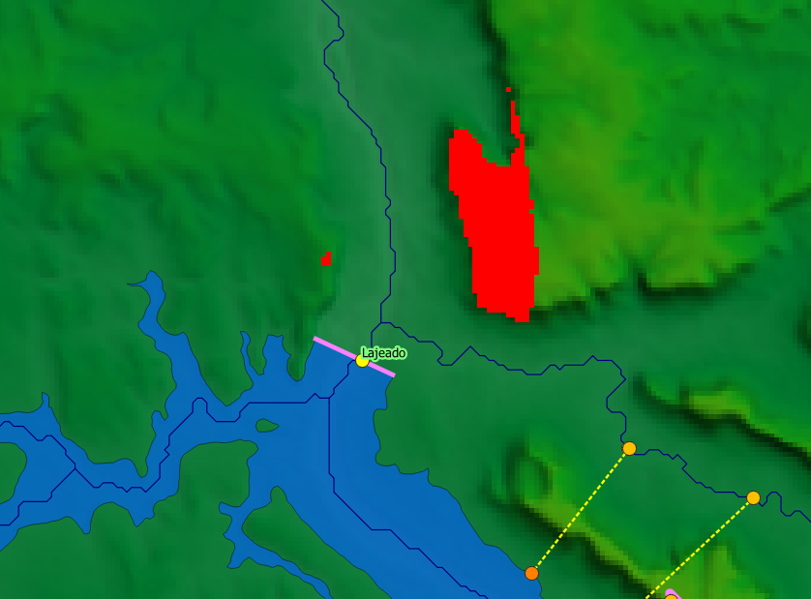

**Figura 3‑2** **– Exemplo de camada de filtro**

A partir deste ponto, qualquer busca que se faça com as ferramentas de *screening* podem ser limitadas à área definida nesta nova camada de filtro.

Conforme mencionado anteriormente, o propósito desta ferramenta é tornar o processo de *screening* mais eficiente, evitando buscas desnecessárias em áreas sem as características básicas desejadas.

### Usinas com reservatórios em rios

Foi adicionada ao software uma nova ferramenta auxiliar para a definição de eixos de diques para os reservatórios localizados em rios. Anteriormente só era possível a criação de tais reservatórios através de um único barramento cruzando o eixo do rio.

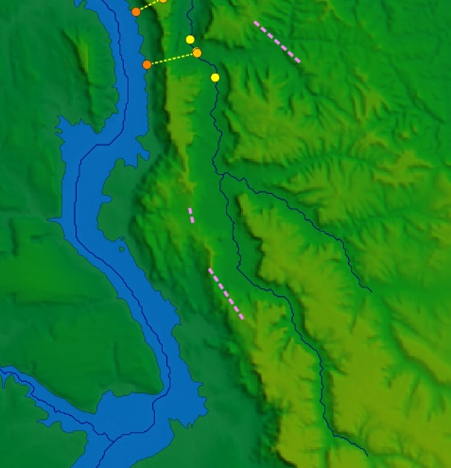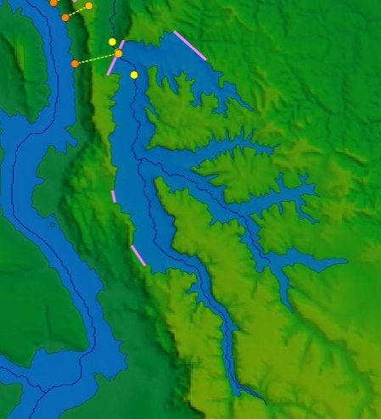

**Figura 3‑3** **– Reservatório com diques em cursos de rios**

Inicialmente, o usuário define graficamente os eixos dos diques no mapa. O algoritmo de traçado de reservatório então usa esses eixos para basear os diques e fechar totalmente o contorno do reservatório. Isto é especialmente útil no projeto de grandes reservatórios sazonais. Este exemplo acima, próximo à usina de Lajeado, só é possível graças aos diques ao longo da encosta.

### Ferramentas de *screening*

Conforme mencionado acima, todas as ferramentas de screening agora possuem um campo opcional para a definição de uma camada de filtro:

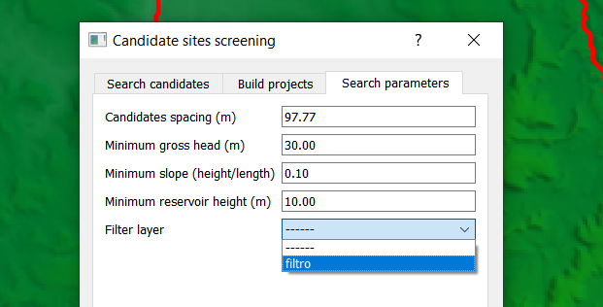

**Figura 3‑4** **– Seleção de camada de filtro nas ferramentas de *screening***

O escopo da ferramenta é então limitado à área definida pelo filtro, desenhada na cor vermelha no mapa.

## Meio ambiente

A parte relativa ao cálculo de custos socioambientais não foi alterada nesta etapa. Testes de funcionalidade podem indicar a necessidade de revisão das soluções propostas.

## Engenharia

Nesta fase está sendo implementada toda a infraestrutura para os cálculos de engenharia e o desenho de um esboço do projeto de engenharia de forma automatizada. Conforme mencionado na seção 3.4, algumas planilhas já foram incorporadas ao sistema. Todas as planilhas referentes aos cálculos das barragens já foram incorporadas. O trabalho segue agora para as estruturas do circuito hidráulico, tais como túneis, condutos forçados e casas de força.

Na parte do desenho do projeto de engenharia, um novo algoritmo está sendo implementado para encontrar o melhor traçado para circuito hidráulico no mapa. Tal ferramenta ainda não foi finalizada e deverá ser concluída em algumas semanas.

## Otimização

O modelo de dados com as informações de orçamento continua a ser aprimorado para que as usinas reversíveis sejam representadas como baterias no modelo de otimização. Encontra-se em estudo uma outra alternativa para usinas reversíveis sazonais de grande porte serem representadas como usinas hidrelétricas no modelo de otimização, e não simplesmente como baterias.

A integração com o modelo de otimização ainda não foi realizada e será feita dentro do cronograma previsto em uma fase posterior.

## Manual do usuário

Não iniciado. Está de acordo com o previsto no cronograma.

# Estudos de caso

Neste capítulo apresentamos casos de aplicação como a ferramenta de *screening* criada por este P&D dentro do módulo de reversíveis desenvolvido no ambiente do HERA para a prospecção e elaboração de projetos de usinas reversíveis em diferentes condições de terreno, potência, capacidade de armazenamento e topologia, considerando as opções de circuito aberto (reservatório inferior existente, um lago ou um rio) ou circuito fechado.

## Reservatório da UHE Sobradinho

O estudo de caso iniciado no relatório anterior (item 5.1 do RT5) foi atualizado neste trimestre, levando em conta a inclusão da parcela de custo da casa de força e a variação da espessura da chapa de aço dos condutos forçados em função da queda no componente de obras civis. Além disso, a análise dos resultados foi aprofundada, incluindo a verificação mais detalhada dos valores obtidos para cada um dos componentes de custo e a comparação dos custos totais com outras alternativas de sistemas de armazenamento.

### Dados básicos e critérios de classificação

Não houve alteração dos dados básicos utilizados nem dos critérios de classificação dos impactos socioambientais e da qualidade da geologia local para obras de engenharia, permanecendo válido para esta atualização o item 5.1.1 do RT5.

### Detalhamento da função objetivo

Os valores dos coeficientes *Kot* (outros custos), *Ksa* (socioambiental) e *Koc* (geológico-geotécnicos) foram mantidos conforme item 5.1.2 do RT5. Os valores de *Kxc*, *Kcf* e *Keq*, por sua vez, foram definidos segundo o item 3.1.4 deste relatório trimestral.

Não houve qualquer alteração na formulação dos seguintes componentes de custo: equipamentos (*EQ*), socioambiental (*SA*), infraestrutura (*IE*) e outros custos (*OT*).

O componente de obras civis (*OC*) foi atualizado conforme proposto no item 3.1.4.2 do RT5, incorporando o cálculo da espessura média da chapa de aço dos condutos forçados e dos quantitativos principais da casa de força (escavação subterrânea e concreto). A nova formulação é reproduzida a seguir.

$$OC=K_{oc}×10×\left(\int_{i}^{l}{\left(4+2.5h_{i}\right)×h_{i} dl}+(30+0.21H)×L_{hid} ×Q+(30+12×K_{xc})×(K_{cf}×485×e^{0,123×Q^{0,5}})\right)$$

### Parâmetros utilizados na análise custo-benefício

Nesta simulação foram mantidos os valores utilizados no item 5.1.3 do RT5 para as tarifas: *Tp* = $60/kW/ano para o pagamento por capacidade e *Tsa* = $1,00/kW/ano para os serviços ancilares. No caso da arbitragem de preços, utilizou-se um valor mais baixo, correspondente a *Pe* = $10/MWh. Os demais parâmetros não foram alterados.

### Premissas e estratégia de aplicação no modelo computacional

Neste estudo, manteve-se a estratégia de análise em duas etapas (busca por alternativas locacionais e busca por melhores projetos), porém, sendo antecedidas pela utilização de filtros topográficos com objetivo de reduzir a área de interesse e agilizar o processamento.

A partir da utilização de uma nova ferramenta criada para o módulo de reversíveis do HERA (apresentada no item 4.1), é possível estabelecer *a priori* alguns critérios restritivos que, neste estudo de caso, foram assim definidos: queda mínima de 150m e distância máxima entre reservatórios de 3000m. A Figura 5‑1 apresenta, em vermelho, a área de busca em torno do reservatório da UHE Sobradinho, reduzida após a aplicação desses filtros.

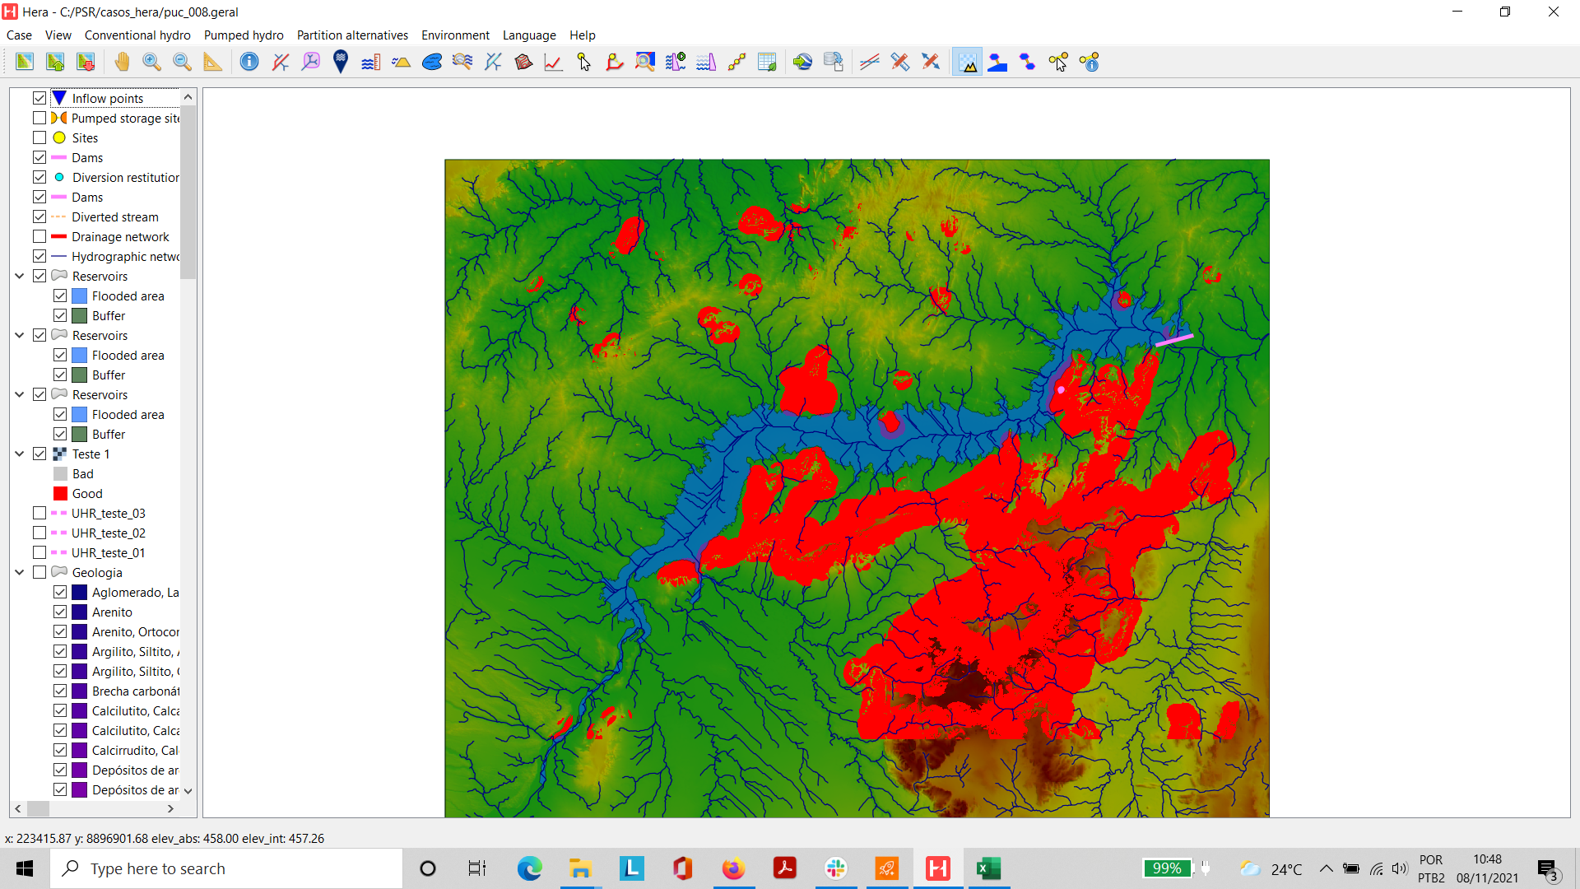

**Figura 5‑1** **– Área para busca de alternativas de UHR após a aplicação de filtros**

Na primeira etapa, foi realizada uma busca por alternativas locacionais em torno de todo o reservatório para uma potência da mesma ordem de grandeza da UHE Sobradinho (1.050 MW), de forma a considerar para as alternativas de usinas reversíveis uma capacidade instalada com impacto significativo para o sistema, e tempos de geração correspondendo a ciclos variados (horário, diário, semanal e mensal).

Para as simulações realizadas nessa etapa foram mantidos os seguintes critérios aplicados no estudo desenvolvido para o RT5: 150 m como queda mínima (*H*), 0,10 como valor mínimo para a relação *L/H*, razão entre a distância entre os reservatórios (*L*) e a queda (*H*), além dos 5 metros para a altura mínima do reservatório superior. Por outro lado, foram alterados o espaçamento mínimo entre as alternativas, de 180 m para 270 m, e o custo máximo aceitável, com a alteração indicada no item anterior para o preço médio de arbitragem.

Além dos filtros definidos no parágrafo anterior, foram utilizados critérios para dois novos parâmetros incluídos na interface da ferramenta: custo máximo relativo, considerado igual a 2 vezes a alternativa de menor custo; e o número máximo de candidatos, igual a 200.

Na segunda etapa, a busca pelos melhores projetos priorizou a área mais promissora dentre as identificadas na primeira etapa, selecionando os tempos de geração de acordo com os resultados anteriores e variando as alternativas de potência entre 100 MW, 500 MW e 1.000 MW.

Neste caso, também foram aplicadas as novas possibilidades de filtro disponíveisno módulo de reversíveis: número de candidatos por projeto a serem considerados na definição da melhor alternativa, igual a 5; custo máximo relativo, como na primeira etapa, também considerado igual a 2; e extensão máxima dos barramentos de 5000 m.

### Apresentação e análise dos resultados das simulações

De forma similar ao realizado no RT5, na primeira etapa do estudo de caso foram simuladas 4 alternativas de tempos de geração: 8h, 24h (1 dia), 168h (1 semana) e 720h (1 mês). A potência instalada considerada nessa etapa, por sua vez, foi de 1.000MW, equivalente à da usina existente.

Como esperado, em função dos resultados obtidos nas simulações anteriores, o modelo não encontrou resultados para a alternativa com tempo de geração de 1 mês, nem para 1 semana, confirmando que há um limite para o armazenamento em torno do reservatório da UHE Sobradinho ditado pelas características geográficas da área. Por isso, foram selecionados apenas os mapas com os resultados para ciclos de 8h e 1 dia, apresentados abaixo nas Figura 5‑2 e Figura 5‑3.

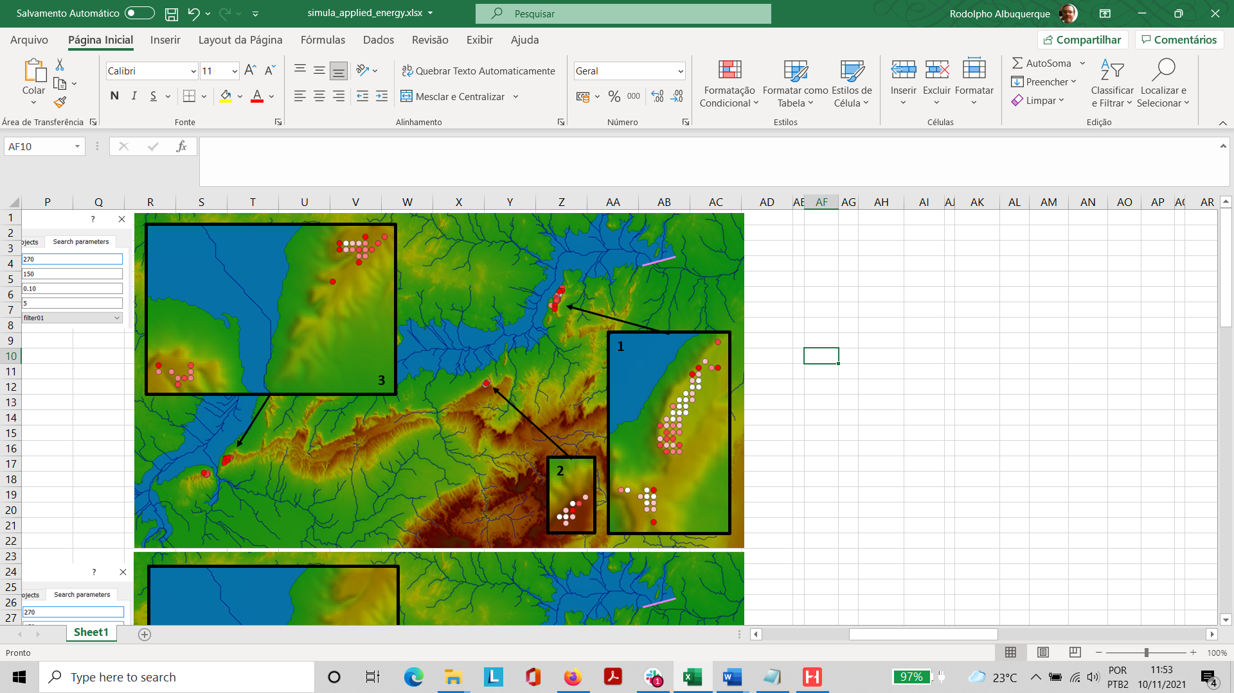

**Figura 5‑2** **– Resultado do modelo para busca de alternativas locacionais para implantação de UHR de 1.000 MW de potência instalada e 8h de geração**

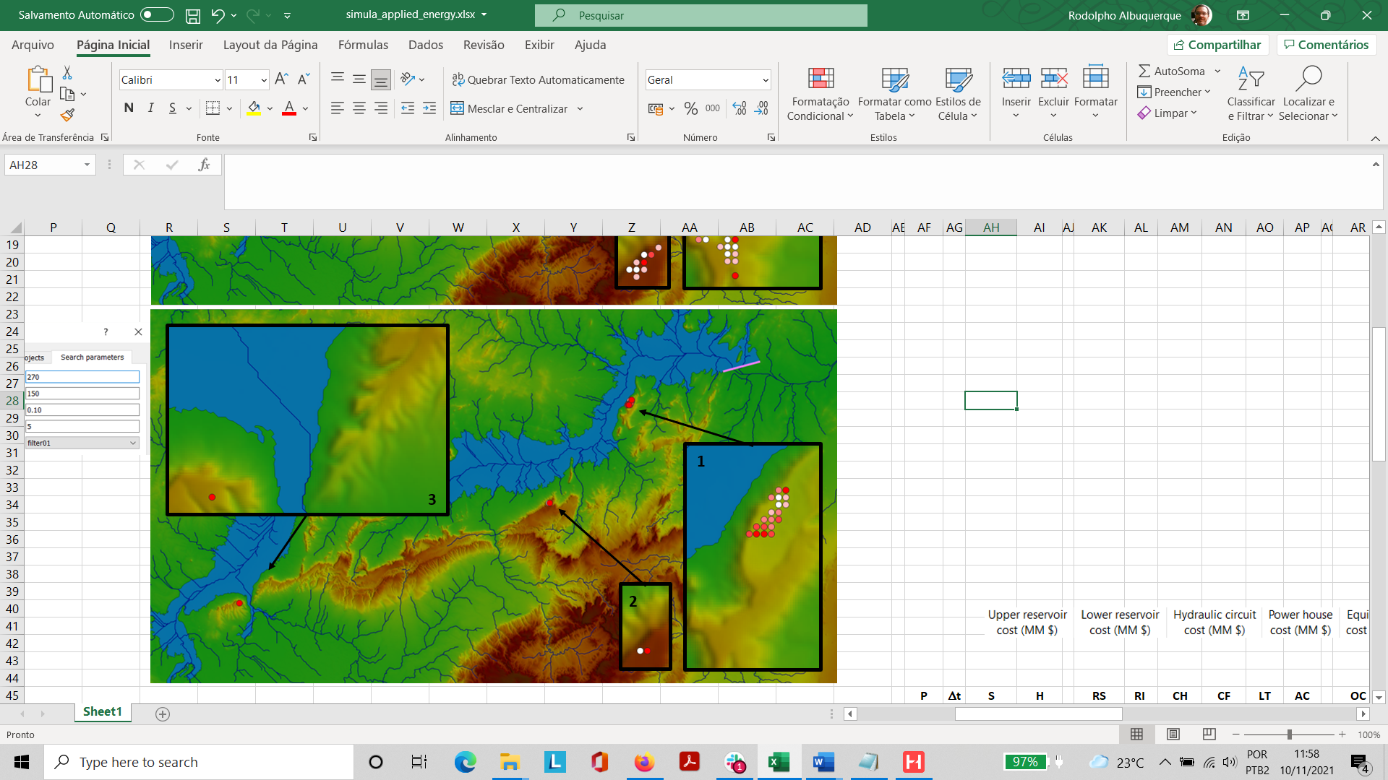

**Figura 5‑3** **– Resultado do modelo para busca de alternativas locacionais para implantação de UHR de 1.000 MW de potência instalada e 24h de geração.**

Da análise visual dos resultados dos mapas acima, verifica-se que a quantidade de alternativas ao redor do reservatório diminuiu em relação ao obtido no RT5, provavelmente em função dos filtros adicionais aplicados desta vez. As áreas potenciais foram numeradas de 1 a 3, a partir do eixo da UHE Sobradinho no sentido horário. Desta vez, a área 1 se mostra mais promissora também sob o ponto de vista de custos, se levarmos em conta a quantidade de círculos brancos nas duas figuras (lembrando que quanto menor o custo, mais claros são os círculos dentro da escala definida entre o branco e o vermelho). Esses resultados corroboram o interesse na área que inclui a região conhecida como Saco do Arara que, nas simulações realizados no RT5, já tinha sido escolhida para a segunda etapa por estar em área mais favorável considerando aspectos topográficos e socioambientais.

Para a segunda etapa, a busca pelos melhores projetos considerou as seguintes alternativas: 100 MW, 5000 MW e 1000 MW de potência e 4h, 8h, 16h 24h e 48h de tempos de geração. As 15 combinações resultantes estão distribuídas entre os 6 locais identificados na Figura 5‑4 pelos pares de pontos alaranjados. Em função da proximidade entre eles, para as análises subsequentes, esses locais foram agrupados de 3 em 3 em duas áreas denominadas A e B.

A partir da análise dos resultados dessas simulações, verificou-se as preferências do modelo em relação à localização dos reservatórios superiores segundo o volume de armazenamento das alternativas. Conforme figura anterior, a região mais ao sul (área B) concentra as alternativas com volumes menores de armazenamento. No caso de volumes maiores, o modelo prefere a região mais ao norte (área A).

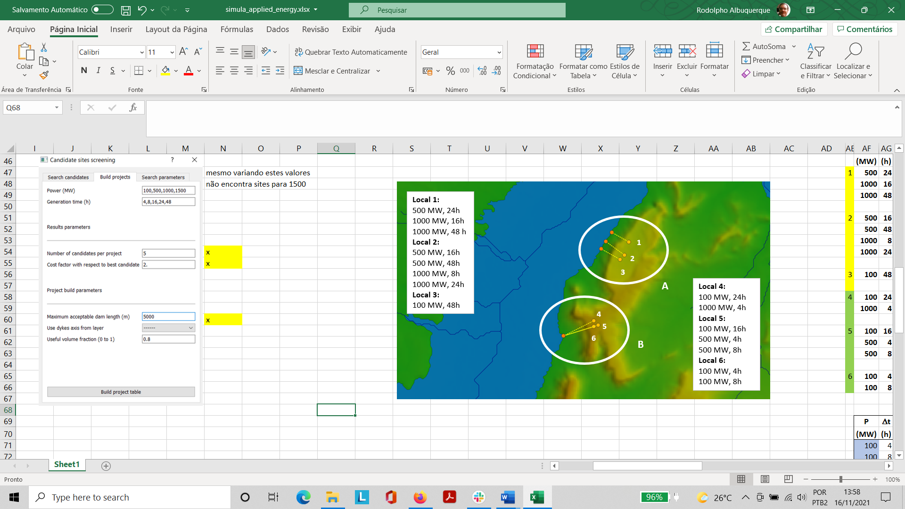

**Figura 5‑4** **– Resultado do modelo para busca dos melhores projetos para implantação de** **UHR para diversos pares de potência e tempos de geração**

A Tabela 5‑1 mostra que os arranjos da área B têm queda maior (da ordem de 300 m) com reservatórios acomodados em um espaço mais apertado para a sua implantação. A área A corresponde à depressão topográfica denominada Saco do Arara, onde os reservatórios ficam mais bem acomodados e os arranjos apresentam quedas menores (cerca de 180 m). A tabela abaixo apresenta também o volume útil dos reservatórios considerando uma fração de 80% do volume total.

No que diz respeito a relação entre os locais e os custos, a análise da Tabela 5‑2 mostra que os custos do componente de infraestrutura (*IE*), subdivididos em conexão à rede elétrica (LT) e acessos (AC), são ligeiramente maiores na área B (cerca de USD 9 milhões). A diferença em relação à área B (em média, correspondente a USD 1 milhão) pode ser verificada visualmente na Figura 5‑6 pela distância das áreas até a linha de transmissão e, sobretudo, a rodovia.

Os custos do componente socioambiental (*SA*) também são percentualmente maiores na área B em relação ao custo total (*CT*), conforme apresentado na Tabela 5‑3. A Figura 5‑5 comprova essa tendência, tendo em vista que as cores correspondentes aos graus alto e médio de impacto socioambiental (vermelha e amarela) predominam na área B, ao contrário da área A, onde predominam os graus médio e baixo (cores em amarelo e verde).

**Tabela 5‑1 – Quedas e volumes de armazenamento das alternativas**

| **Potência**  **(MW)** | **Dt geração (h)** | **Área** | **Queda**  **(m)** | **Volume Útil**  **(hm³)** |
| --- | --- | --- | --- | --- |
| 100 | 4 | B | 300 | 0,58 |
| 8 | B | 302 | 1,16 |
| 16 | B | 295 | 2,38 |
| 24 | B | 298 | 3,54 |
| 48 | A | 176 | 12,01 |
| 500 | 4 | B | 297 | 2,96 |
| 8 | B | 303 | 5,80 |
| 16 | A | 181 | 19,35 |
| 24 | A | 172 | 30,65 |
| 48 | A | 180 | 58,63 |
| 1000 | 4 | B | 300 | 5,86 |
| 8 | A | 181 | 19,35 |
| 16 | A | 173 | 40,38 |
| 24 | A | 180 | 58,63 |
| 48 | A | 189 | 111,14 |

**Tabela 5‑2 – Componente de custo de infraestrutura (IE) das alternativas**

| **Potência**  **(MW)** | **Dt geração (h)** | **Área** | ***LT***  **(USD milhões)** | ***AC***  **(USD milhões)** | ***IE***  **(USD milhões)** |
| --- | --- | --- | --- | --- | --- |
| 100 | 4 | B | 5,72 | 2,39 | 8,11 |
| 8 | B | 5,73 | 2,40 | 8,13 |
| 16 | B | 5,73 | 2,39 | 8,12 |
| 24 | B | 5,74 | 2,42 | 8,16 |
| 48 | A | 6,38 | 2,85 | 9,23 |
| 500 | 4 | B | 5,72 | 2,39 | 8,11 |
| 8 | B | 5,73 | 2,40 | 8,13 |
| 16 | A | 6,40 | 2,93 | 9,33 |
| 24 | A | 6,36 | 3,08 | 9,44 |
| 48 | A | 6,40 | 2,96 | 9,36 |
| 1000 | 4 | B | 5,73 | 2,41 | 8,14 |
| 8 | A | 6,40 | 2,93 | 9,33 |
| 16 | A | 6,40 | 2,88 | 9,28 |
| 24 | A | 6,40 | 2,96 | 9,36 |
| 48 | A | 6,41 | 2,97 | 9,38 |

**Tabela 5‑3 – Componente de custo socioambiental (SA) das alternativas**

| **Potência**  **(MW)** | **Dt geração (h)** | **Área** | ***SA***  **(USD milhões)** | ***CT***  **(USD milhões)** | ***SA / CT*** |
| --- | --- | --- | --- | --- | --- |
| 100 | 4 | B | 6,35 | 97,75 | 6,5% |
| 8 | B | 6,72 | 103,53 | 6,5% |
| 16 | B | 7,57 | 116,64 | 6,5% |
| 24 | B | 8,16 | 125,70 | 6,5% |
| 48 | A | 4,28 | 125,92 | 3,4% |
| 500 | 4 | B | 23,17 | 356,86 | 6,5% |
| 8 | B | 25,18 | 387,74 | 6,5% |
| 16 | A | 13,30 | 390,91 | 3,4% |
| 24 | A | 13,78 | 405,06 | 3,4% |
| 48 | A | 14,66 | 431,02 | 3,4% |
| 1000 | 4 | B | 44,01 | 677,69 | 6,5% |
| 8 | A | 24,16 | 710,18 | 3,4% |
| 16 | A | 50,11 | 771,73 | 6,5% |
| 24 | A | 25,47 | 748,93 | 3,4% |
| 48 | A | 29,23 | 859,37 | 3,4% |

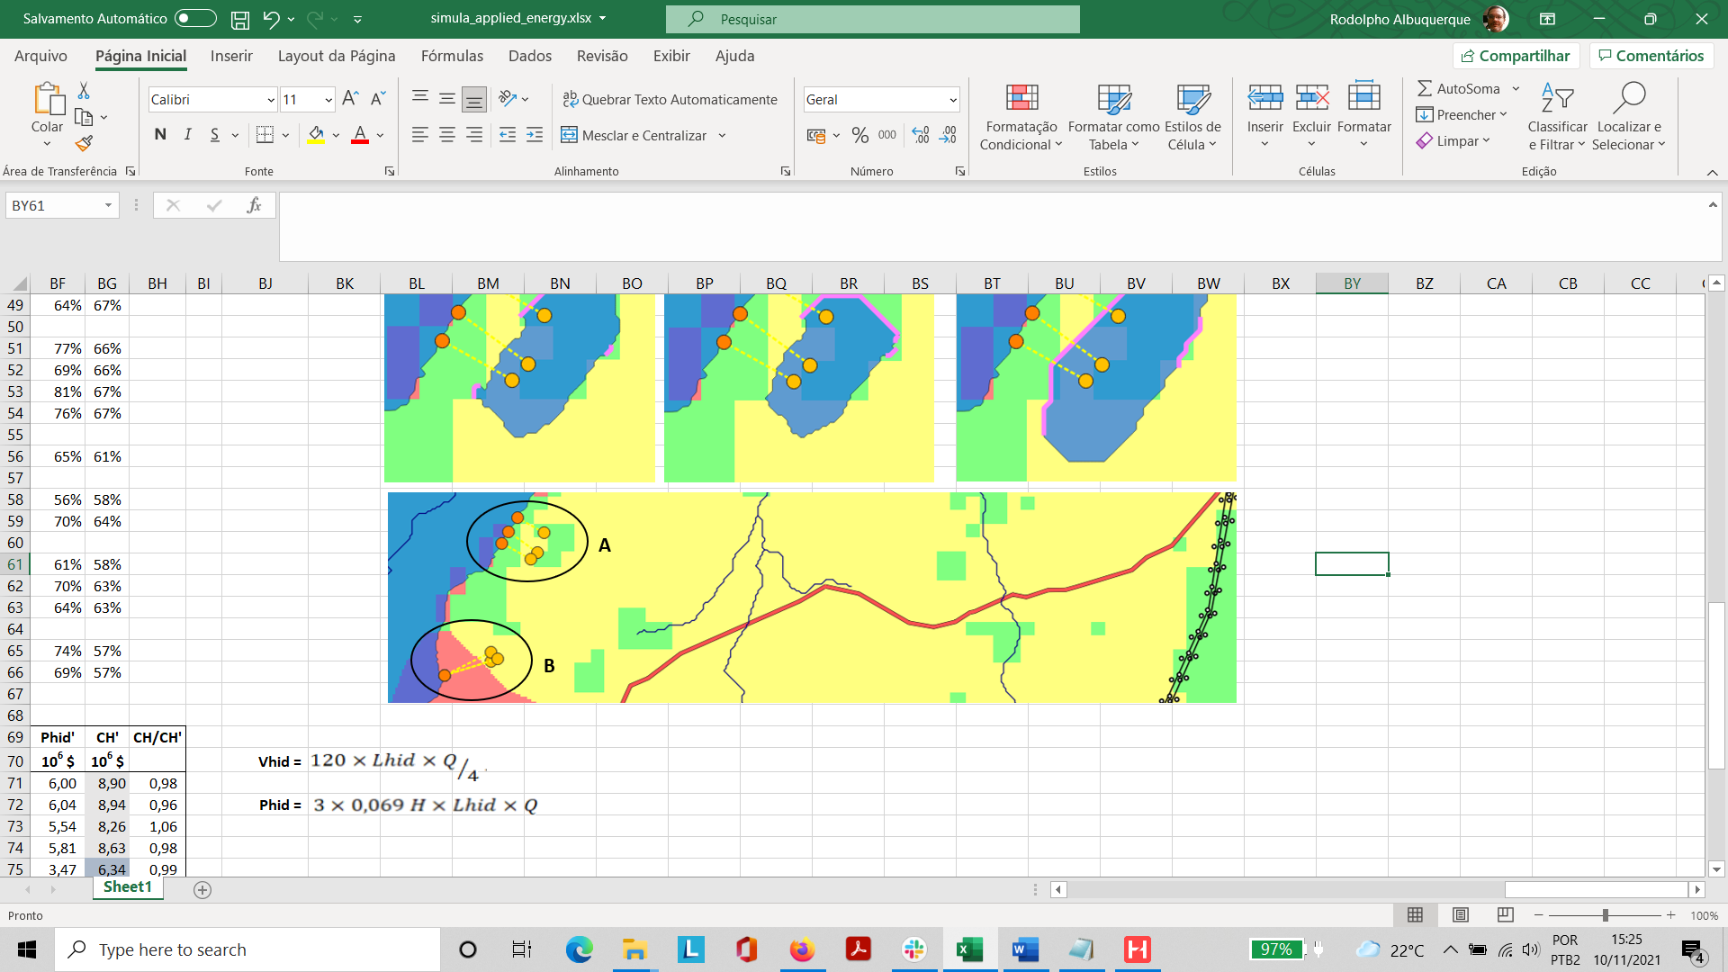

**Figura 5‑5** **– Áreas A e B em relação às redes elétrica e viária, sobrepostas à classificação dos graus de impacto socioambiental**

A variação dos custos do componente de equipamentos (*EQ*) é proporcional à potência (MW). Para uma mesma potência, os custos sofrem influência direta da queda disponível (*H*) na área selecionada pela ferramenta de *screening*. Os mesmos comportamentos se verificam na parcela de custos da casa de força (*CF*) do componente de obras civis. Conforme Tabela 5‑4, quando a queda diminui, esses custos aumentam.

No caso da parcela do componente de obras civis (OC) referente ao barramento do reservatório superior (RS), a relação direta entre a capacidade de armazenamento (S) e os custos é afetada pela topografia das áreas A, em que a depressão exige uma menor extensão de barramento, e B. Na Tabela 5‑5 são destacados os casos em que a capacidade de armazenamento é similar mas as áreas de implantação são diferentes. Da comparação desses casos, verifica-se que, embora tenha uma capacidade um pouco maior (4800 MWh x 4000 MWh), as alternativas localizadas na área A são de fato bem mais baratas (USD 19 mi x USD 42 mi).

**Tabela 5‑4 – Componente de custo de equipamentos (EQ) e da parcela correspondente à casa de força (CF) das alternativas**

| **Potência**  **(MW)** | **Dt geração (h)** | **Área** | **Queda**  **(m)** | ***EQ***  **(USD milhões)** | ***CF***  **(USD milhões)** |
| --- | --- | --- | --- | --- | --- |
| 100 | 4 | B | 300 | 41,11 | 0,99 |
| 8 | B | 302 | 41,00 | 0,99 |
| 16 | B | 295 | 41,25 | 1,00 |
| 24 | B | 298 | 41,06 | 0,99 |
| 48 | A | 176 | 49,61 | 1,17 |
| 500 | 4 | B | 297 | 157,46 | 2,61 |
| 8 | B | 303 | 155,91 | 2,57 |
| 16 | A | 181 | 196,81 | 3,94 |
| 24 | A | 172 | 200,34 | 4,10 |
| 48 | A | 180 | 195,89 | 3,90 |
| 1000 | 4 | B | 300 | 300,50 | 5,29 |
| 8 | A | 181 | 381,57 | 9,90 |
| 16 | A | 173 | 387,68 | 10,39 |
| 24 | A | 180 | 379,73 | 9,76 |
| 48 | A | 189 | 369,36 | 8,99 |

**Tabela 5‑5 – Parcela do componente de custo de obras civis (OC) correspondente ao barramento do reservatório superior (RS) das alternativas**

| **Potência**  **(MW)** | **Dt geração (h)** | **Área** | **S**  **(MWh)** | **Volume Útil**  **(hm³)** | ***RS***  **(USD milhões)** |
| --- | --- | --- | --- | --- | --- |
| 100 | 4 | B | 400 | 0,58 | 4,57 |
| 8 | B | 800 | 1,16 | 8,55 |
| 16 | B | 1600 | 2,38 | 16,63 |
| 24 | B | 2400 | 3,54 | 22,92 |
| **48** | **A** | **4800** | **12,01** | **19,36** |
| 500 | 4 | B | 2000 | 2,96 | 20,23 |
| **8** | **B** | **4000** | **5,80** | **42,65** |
| 16 | A | 8000 | 19,35 | 29,36 |
| 24 | A | 12000 | 30,65 | 33,32 |
| 48 | A | 24000 | 58,63 | 57,49 |
| 1000 | **4** | **B** | **4000** | **5,86** | **42,77** |
| 8 | A | 8000 | 19,35 | 29,36 |
| 16 | A | 16000 | 40,38 | 38,02 |
| 24 | A | 24000 | 58,63 | 57,49 |
| 48 | A | 48000 | 111,14 | 149,49 |

Por outro lado, no caso do circuito de adução (CH), a extensão dos túneis (L), que está diretamente relacionada à área selecionada (A ou B), parece preponderar em relação à vazão no comportamento dos custos. Esses custos caem à medida que a queda (H) diminui para uma mesma potência. Isso deve ocorrer porque os reservatórios das alternativas de queda menor estão na área A e, portanto, mais próximos do reservatório de Sobradinho. Essas relações podem ser observadas na Tabela 5‑6. Além disso, outro fator deve estar relacionado aos custos da parcela da blindagem dos condutos, que tendem a aumentar quanto maiores forem as quedas.

**Tabela 5‑6 – Parcela do componente de custo de obras civis (OC) correspondente ao circuito de adução (CH) das alternativas**

| **Potência**  **(MW)** | **Dt geração (h)** | **Área** | **Queda**  **(m)** | ***L***  **(m)** | ***CH***  **(USD milhões)** |
| --- | --- | --- | --- | --- | --- |
| 100 | 4 | B | 300 | 2100 | 8,70 |
| 8 | B | 302 | 2100 | 8,56 |
| 16 | B | 295 | 1900 | 8,74 |
| 24 | B | 298 | 2000 | 8,50 |
| 48 | A | 176 | 1200 | 6,29 |
| 500 | 4 | B | 297 | 1900 | 43,32 |
| 8 | B | 303 | 1900 | 42,51 |
| 16 | A | 181 | 1300 | 26,48 |
| 24 | A | 172 | 1200 | 28,37 |
| 48 | A | 180 | 1300 | 26,57 |
| 1000 | 4 | B | 300 | 2000 | 83,36 |
| 8 | A | 181 | 1300 | 52,96 |
| 16 | A | 173 | 1200 | 55,76 |
| 24 | A | 180 | 1300 | 53,14 |
| 48 | A | 189 | 1200 | 47,39 |

A Tabela 5‑7 apresenta cada um dos componentes principais da função de custo: obras civis (*OC*), equipamentos (*EQ*), infraestrutura (*IE*), socioambiental (*SA*) e outros custos (*OT*). Esses componentes também podem ser analisados segundo sua participação percentual no custo total na Figura 5‑6, onde as alternativas estão numeradas de 1 a 15, mantendo relação com os dados da tabela. A partir da figura, observa-se que os custos de equipamento têm uma participação maior no valor total e os custos de infraestrutura, por serem aproximadamente constantes em uma mesma área, tendem a ser mais relevantes para alternativas de potência menor.

Sobretudo em função do peso percentual do componente de equipamentos, o custo total (*CT*) das alternativas aumenta com a capacidade de armazenamento (*S*) e, de forma mais significativa, com a potência da usina. Na Tabela 5‑8 pode-se comprovar essa afirmativa observando a ordem de grandeza dos conjuntos de alternativas para 100 MW, 500 MW e 1500 MW. Na mesma tabela, e por consequência, observa-se que o custo de instalação (*CI*) decresce com a potência, mas tende a aumentar com a capacidade de armazenamento. Por outro lado, o custo de armazenamento (*CA*) aumenta com a potência para uma mesma capacidade de armazenamento (ver valores em negrito).

**Tabela 5‑7 – Custo total das alternativas e seus principais componentes**

| **P**  **(MW)** | **Dt (h)** | **Alternativa** | ***OC***  **(USD milhões)** | ***EQ***  **(USD milhões)** | ***IE***  **(USD milhões)** | ***SA***  **(USD milhões)** | ***OT***  **(USD milhões)** | ***CT***  **(USD milhões)** |
| --- | --- | --- | --- | --- | --- | --- | --- | --- |
| 100 | 4 | 1 | 14,26 | 41,11 | 6,35 | 8,11 | 27,93 | 97,75 |
| 8 | 2 | 18,10 | 41,00 | 6,72 | 8,13 | 29,58 | 103,53 |
| 16 | 3 | 26,37 | 41,25 | 7,57 | 8,12 | 33,32 | 116,64 |
| 24 | 4 | 32,41 | 41,06 | 8,16 | 8,16 | 35,92 | 125,70 |
| 48 | 5 | 26,82 | 49,61 | 4,28 | 9,23 | 35,98 | 125,92 |
| 500 | 4 | 6 | 66,16 | 157,46 | 23,17 | 8,11 | 101,96 | 356,86 |
| 8 | 7 | 87,73 | 155,91 | 25,18 | 8,13 | 110,78 | 387,74 |
| 16 | 8 | 59,78 | 196,81 | 13,30 | 9,33 | 111,69 | 390,91 |
| 24 | 9 | 65,79 | 200,34 | 13,78 | 9,44 | 115,73 | 405,06 |
| 48 | 10 | 87,96 | 195,89 | 14,66 | 9,36 | 123,15 | 431,02 |
| 1000 | 4 | 11 | 131,42 | 300,50 | 44,01 | 8,14 | 193,63 | 677,69 |
| 8 | 12 | 92,22 | 381,57 | 24,16 | 9,33 | 202,91 | 710,18 |
| 16 | 13 | 104,17 | 387,68 | 50,11 | 9,28 | 220,49 | 771,73 |
| 24 | 14 | 120,39 | 379,73 | 25,47 | 9,36 | 213,98 | 748,93 |
| 48 | 15 | 205,87 | 369,36 | 29,23 | 9,38 | 245,53 | 859,37 |

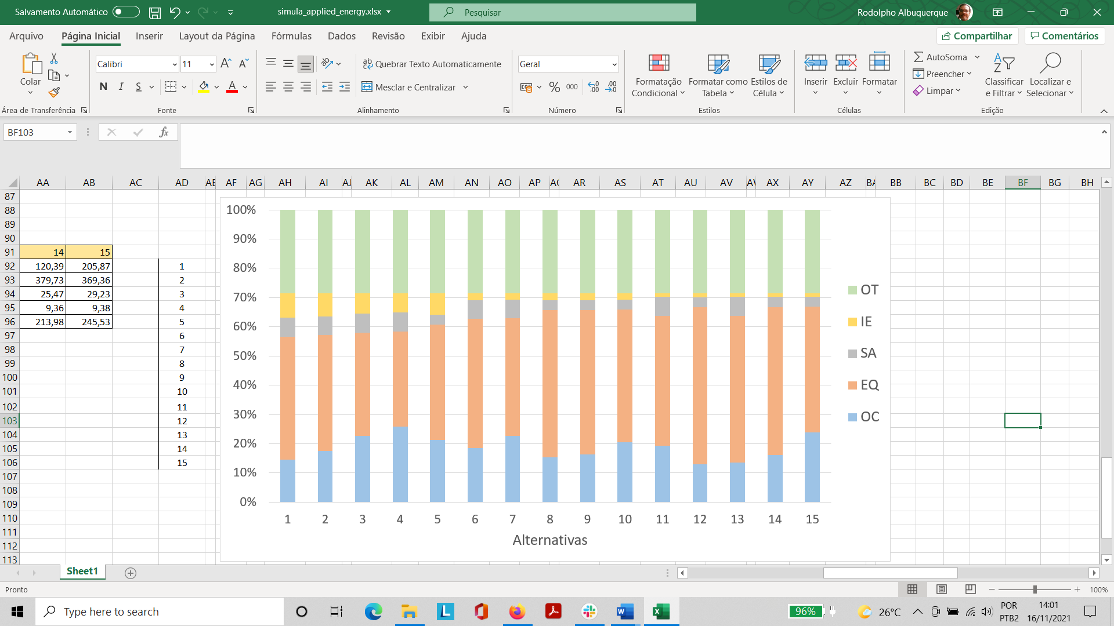

**Figura 5‑6** **– Distribuição percentual dos componentes de custo**

**Tabela 5‑8 – Custo de instalação (CI) e de armazenamento (CA) das alternativas**

| **Potência**  **(MW)** | **Dt geração (h)** | **S**  **(MWh)** | ***CT***  **(USD milhões)** | ***CI***  **(USD/kW)** | ***CA***  **(USD milhões)** |
| --- | --- | --- | --- | --- | --- |
| 100 | 4 | 400 | 97,75 | 978 | 244,37 |
| 8 | 800 | 103,53 | 1035 | 129,42 |
| 16 | 1600 | 116,64 | 1166 | 72,90 |
| 24 | 2400 | 125,70 | 1257 | 52,38 |
| 48 | 4800 | 125,92 | 1259 | 26,23 |
| 500 | 4 | 2000 | 356,86 | 714 | 178,43 |
| 8 | **4000** | 387,74 | 775 | **96,94** |
| 16 | 8000 | 390,91 | 782 | 48,86 |
| 24 | 12000 | 405,06 | 810 | 33,76 |
| 48 | 24000 | 431,02 | 862 | 17,96 |
| 1000 | 4 | **4000** | 677,69 | 678 | **169,42** |
| 8 | 8000 | 710,18 | 710 | 88,77 |
| 16 | 16000 | 771,73 | 772 | 48,23 |
| 24 | 24000 | 748,93 | 749 | 31,21 |
| 48 | 48000 | 859,37 | 859 | 17,90 |

Dos resultados obtidos, observa-se que os custos de implantação (*CI*) das alternativas de UHR para a potência de 100 MW, entre US$ 978/kW e US$ 1035/kW, se mostram inferiores àqueles identificados pelo IHA (2021) para baterias de íon-lítio para a mesma potência e tempos de geração correspondentes a 4h (US$ 1.541/kW) e 8h (US$ 3.565/kW) para 2020.

## Reservatório da UHE Barra Grande

Este estudo de caso foi realizado no entorno do reservatório da UHE Barra Grande, correspondendo à classificação topológica T2 – S1, que prevê a utilização de um lago existente, natural ou artificial, como reservatório inferior e a construção de um reservatório superior.

### Dados básicos e critérios de classificação

O MDE utilizado neste trabalho foi o MERIT Hydro (Yamazaki *et al.*, 2019) [3], uma versão hidrologicamente consistida, derivada do MERIT DEM e outros conjuntos de dados de corpos d'água (G1WBM, GSWO e OpenStreetMap). O MERIT DEM, por sua vez, é um MDE desenvolvido por Yamazaki *et al*. (2017) através da remoção de vários componentes de erro de MDEs globais existentes e bastante utilizados (SRTM3 v2.1 e AW3D-30m v1), representando as elevações do terreno em uma resolução de 3 segundos de arco (cerca de 90m na linha do Equador).

O reservatório foi construído no ambiente do HERA na elevação do Nível d’água máximo normal da UHE Barra Grande, situado na El. 647,00. A Figura 5‑7 apresenta o reservatório completo sobre o mapa hipsométrico, à direita, e um detalhe próximo ao eixo de barramento sobre imagem do Google Earth para avaliação da concordância entre os contornos.

|  |  |
| --- | --- |
|  |  |

Figura 5‑7 – Reservatório da UHE Barra Grande na interface do HERA

Para a definição do coeficiente *Ksa*, fator multiplicador dos custos socioambientais, foi utilizado apenas o mapa temático de uso do solo, já que a área de interesse não afeta unidades de conservação ou terras indígenas. O mapa de uso do solo foi obtido de arquivos do Environmental Systems Research Institute – Esri[4]. Conforme mostrado na Figura 5‑8, esses mapas foram recortados dentro dos limites da área de drenagem a partir de um ponto localizado cerca de 5 km a jusante da barragem da UHE Barra Grande.

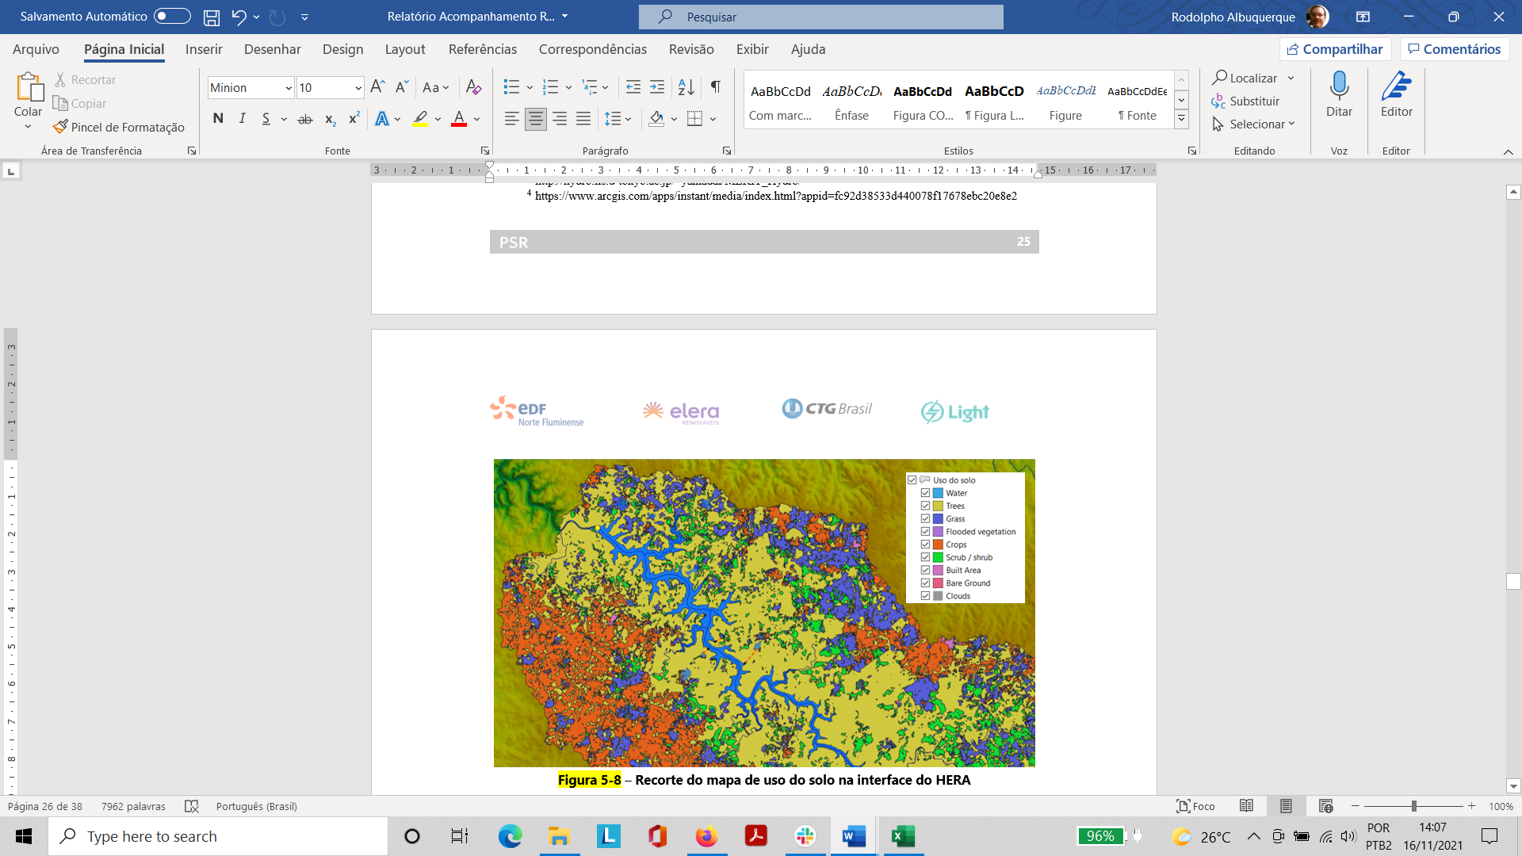

Figura 5‑8 – Recorte do mapa de uso do solo na interface do HERA

Os graus de impacto socioambiental podem ser classificados na ferramenta de *screening* como alto, médio, baixo ou ainda, caso haja orientação legal, proibido e, se for o caso, desconhecida. A classificação dos impactos relativos ao uso do solo é apresentada no Quadro 5‑1, resultando na interpretação do mapa de cores da Figura 5‑9.

Quadro 5‑1 – Classificação do impacto socioambiental para o uso do solo

| **Uso do Solo** | **Classificação** |
| --- | --- |
| Bare ground | baixo |
| Built Area | alto |
| Clouds | desconhecido |
| Crops | médio |
| Flooded vegetation | alto |
| Grass | baixo |
| Scrub/shrub | baixo |
| Trees | alto |
| Water | baixo |

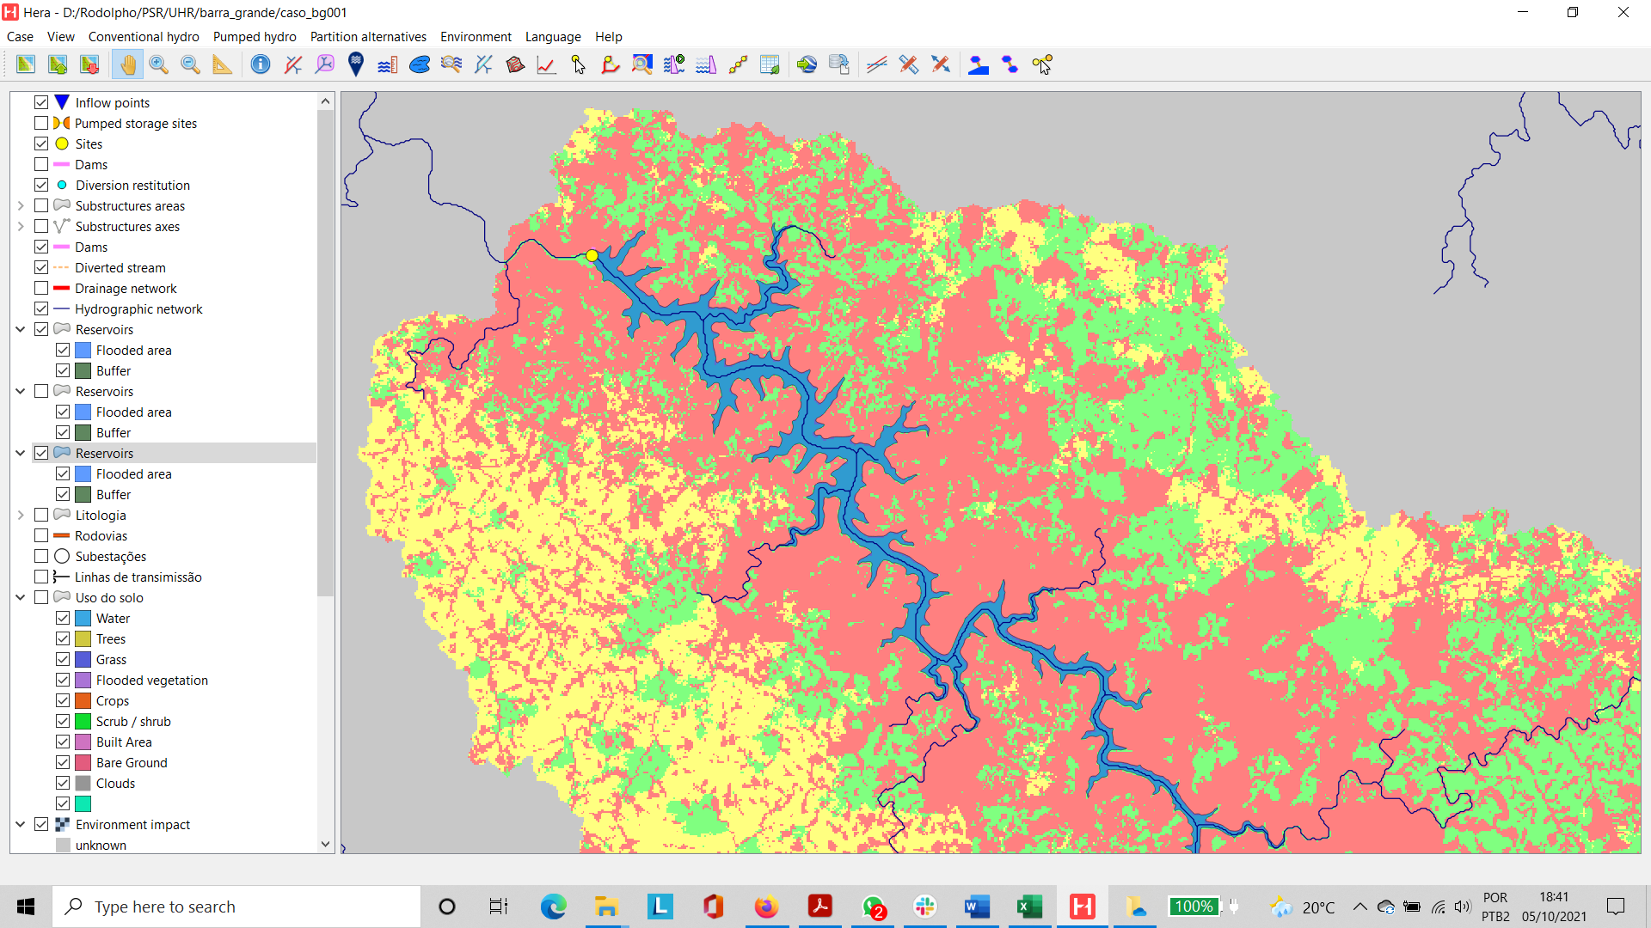

Figura 5‑9 – Mapa de classificação de impactos socioambientais tal como na interface do HERA

Para a definição do coeficiente *Koc*, fator multiplicador dos custos civis relacionado às condições geológico-geotécnicas, foram utilizados os Mapas Geológicos do Estados de Santa Catarina (CPRM, 2014)[5] e do Rio Grande do Sul (CPRM, 2008)[6], obtido na página do Serviço Geológico do Brasil – CPRM, na internet. Conforme mostrado na Figura 5‑4, o mapa também foi inserido na interface do HERA.

No modelo computacional utilizado as condições geológico-geotécnicas podem ser classificadas como boa, média, ruim ou ainda, caso haja áreas não classificadas no mapa, como desconhecida. A classificação da qualidade da rocha, apresentada no Quadro 5‑2, levou em conta os atributos *Litologia 1* e *Litologia 2* da camada de informação dos mapas geológicos citados anteriormente, e uma análise preliminar das outras informações disponíveis na tabela de atributos do *shapefile*. Por fim, conforme Figura 5‑11, por meio de ferramenta específica do HERA, consolidou-se a classificação da qualidade geológica das áreas em um mapa de cores, de acordo com as definições da legenda.

Quadro 5‑2 – Classificação das condições geológico-geotécnicas

| **Litologia** | | **Classificação** |
| --- | --- | --- |
| **Litotipo 1** | **Litotipo 2** |
| Andesito, Basalto | Arenito | médio |
| Basalto | Null | bom |
| Basalto, Andesito | Arenito | médio |
| Basalto, Latito | Andesito | bom |
| Null | Auto-brecha, riodacito, riolito | médio |

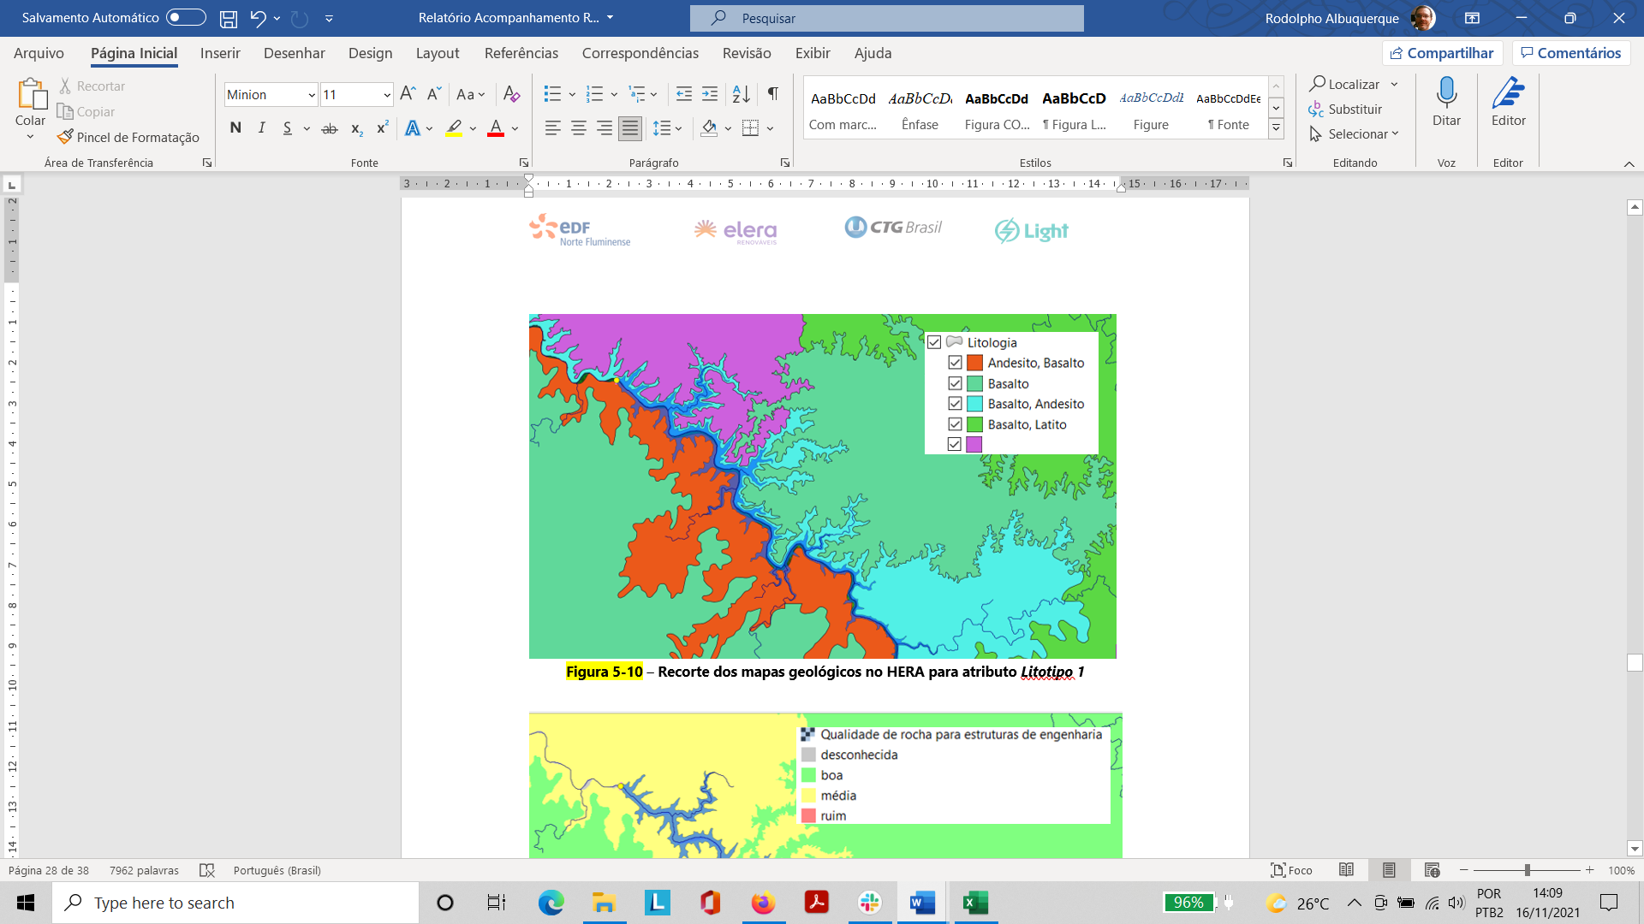

Figura 5‑10 – Recorte dos mapas geológicos tal como no HERA para atributo *Litotipo 1*

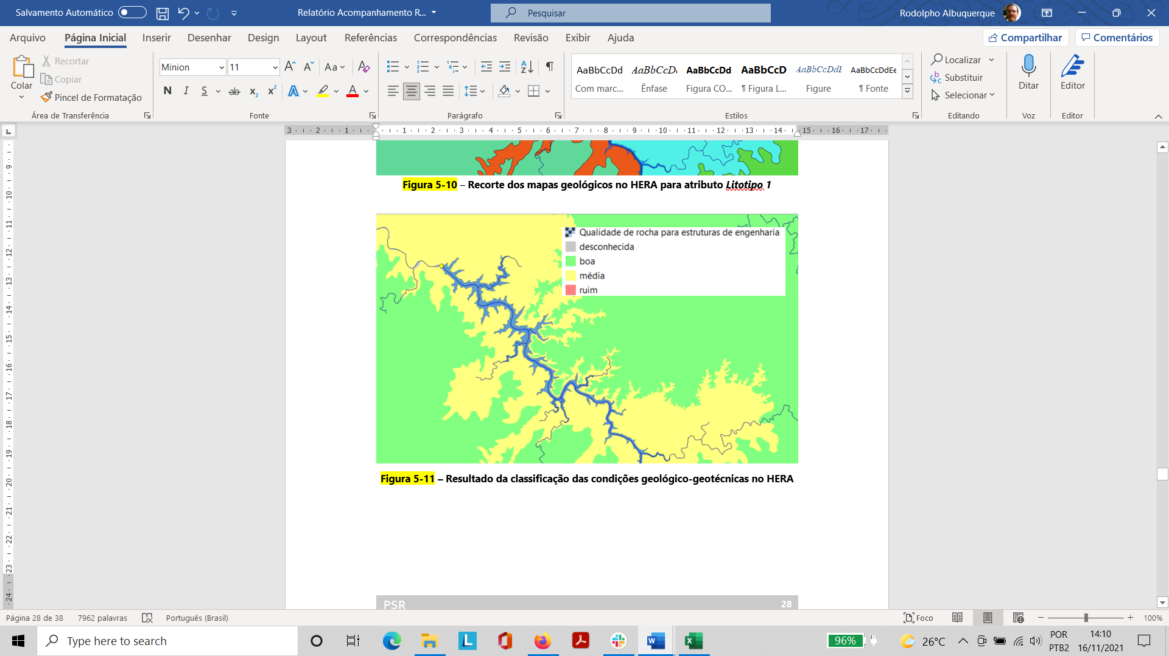

**Figura 5‑11 – Resultado da classificação das condições geológico-geotécnicas tal como no HERA**

Para a definição do componente de custo de infraestrutura, foram utilizados o mapa rodoviário interativo do Rio Grande do Sul (DAER, 2019)[7] e o de Santa Catarina, obtido na página da Secretaria de Estado da Infraestrutura e Mobilidade (SIE, 2021)[8], além do mapa do sistema elétrico nacional, conforme Webmap EPE[9]. Para a conexão ao sistema, apenas para fins deste estudo de caso, considerou-se exclusivamente a rede de linhas de transmissão existentes e a possibilidade de seccionamento delas, sem levar em conta as subestações da região.

A Figura 5‑12 mostra essas camadas de informação, correspondentes às rodovias (representadas pelas linhas em vermelho), às linhas de transmissão existentes (linha preta ladeadas por pontos pretos) e às subestações (círculos brancos), conforme visualizadas na interface do HERA.

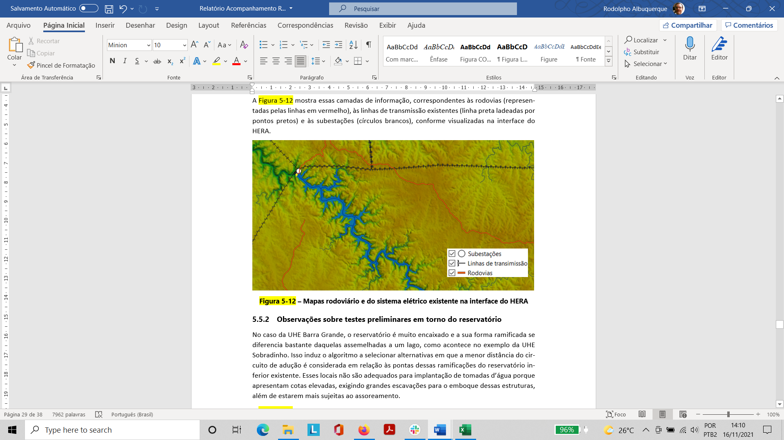

**Figura 5‑12 – Mapas rodoviário e do sistema elétrico existente tal como na interface do HERA**

### Análise dos resultados preliminares

No caso da UHE Barra Grande, o reservatório é muito encaixado e a sua forma ramificada se diferencia bastante daquelas assemelhadas a um lago, como acontece no exemplo da UHE Sobradinho. Isso induz o algoritmo a selecionar alternativas em que a menor distância do circuito de adução é considerada em relação às pontas dessas ramificações do reservatório inferior existente. Esses locais não são adequados para implantação de tomadas d’água porque apresentam cotas elevadas, exigindo grandes escavações para o emboque dessas estruturas, além de estarem mais sujeitas ao assoreamento.

A Figura 5‑13 mostra dois exemplos da situação descrita no parágrafo anterior. A alternativa de reservatório superior 1 está conectada à extremidade da ramificação do reservatório da UHE Barra Grande em um afluente em destaque na cor azul. Porém, o perfil longitudinal correspondente a esse afluente, apresentado no alto da figura, indica que o ponto de conexão no reservatório existente está em torno da El. 620, portanto, abaixo do NA máximo normal. Por outro lado, a alternativa 2 mostra um reservatório superior conectado à extremidade de um pequeno talvegue.

Embora essa representação do circuito, realizada para a fase de *screening*, não corresponda necessariamente àquela que será definida no módulo de engenharia, pode ser melhorada.

No primeiro caso, a conexão poderia estar limitada a uma determinada elevação do perfil (por exemplo, na El. 600 m) ou a um contorno diferente do reservatório existente que pudesse ser definido pelo usuário. O reservatório 2, por sua vez, deveria estar conectado ao reservatório existente no rio principal, e não no talvegue. Da mesma forma, essas pequenas ramificações do reservatório poderiam ser eliminadas pelo usuário a partir da definição de um novo contorno como o sugerido pela linha tracejada amarela.

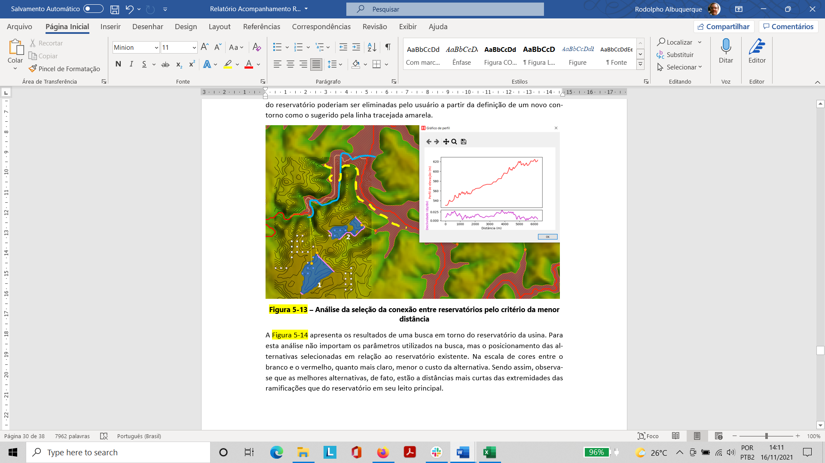

**Figura 5‑13 – Análise da seleção da conexão entre reservatórios pelo critério da menor distância**

A Figura 5‑14 apresenta os resultados de uma busca em torno do reservatório da usina. Para esta análise não importam os parâmetros utilizados na busca, mas o posicionamento das alternativas selecionadas em relação ao reservatório existente. Na escala de cores entre o branco e o vermelho, quanto mais claro, menor o custo da alternativa. Sendo assim, observa-se que as melhores alternativas, de fato, estão a distâncias mais curtas das extremidades das ramificações que do reservatório em seu leito principal.

|  |  |
| --- | --- |
|  |  |

**Figura 5‑14 – Resultado de seleção de locais para o reservatório superior**

### Exercício completo com as ferramentas criadas

Com as ressalvas feitas no item anterior, foi realizado um exercício completo em torno do reservatório da UHE Barra Grande com os objetivos de: (i) estabelecer procedimentos para o uso das ferramentas desenvolvidas no HERA e (ii) obter as melhores alternativas de UHR para uma potência de 1000 MW e tempos de geração de 4h e 8h.

Em um primeiro momento foram aplicados filtros para diminuir a área de busca a ser realizada nas etapas seguintes. Neste caso, foram estabelecidos os seguintes critérios para valores: queda mínima de 300m, distância máxima entre reservatório de 1500m, distância máxima às redes viária e elétrica de 10km. A Figura 5‑15 mostra os resultados obtidos.

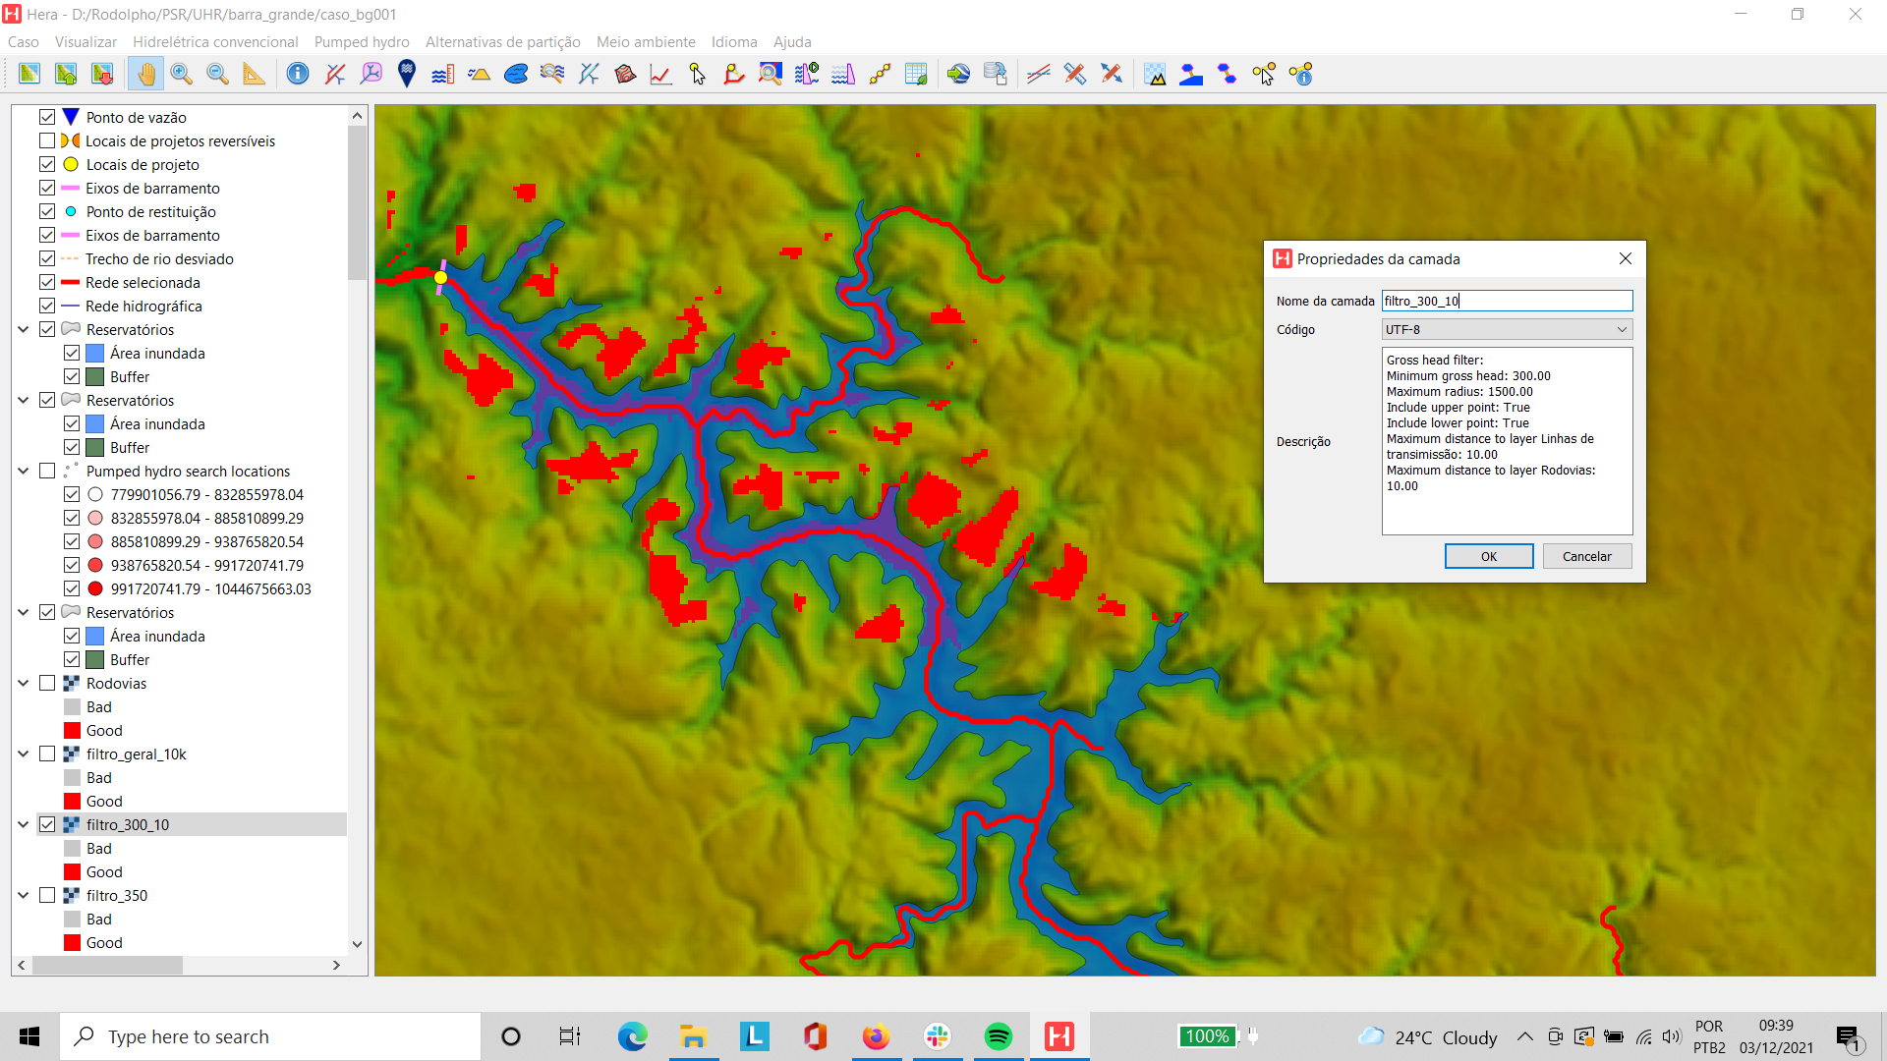

**Figura 5‑15 – Resultado da aplicação de filtro para redução da área de busca**

Em seguida, foi realizada uma busca de alternativas locacionais considerando apenas a opção de maior armazenamento dentre as duas propostas (1000MW e 8h). No canto inferior esquerdo da Figura 5‑16 são identificadas as duas melhores alternativas representadas por círculos brancos.

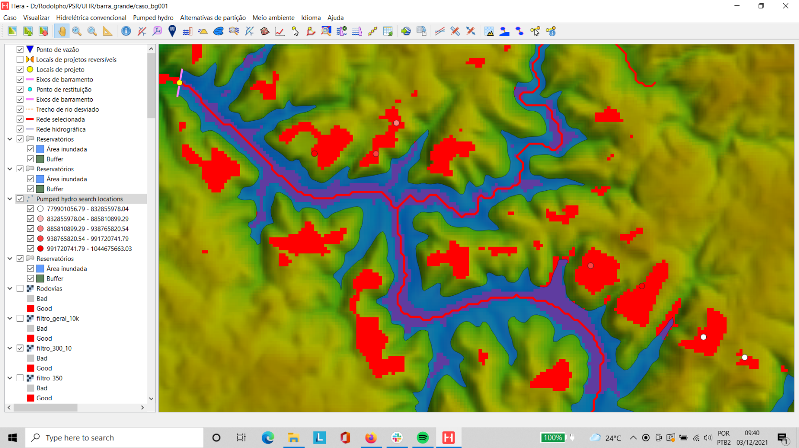

**Figura 5‑16 – Resultado da busca de alternativas locacionais**

Na região identificada acima, foram realizadas buscas pelos melhores projetos para as duas alternativas de armazenamento. Na Figura 5‑17, a esquerda, tem-se o melhor projeto para a 4h de geração, e a direita, o de 8h. A Figura 5‑18, por sua vez, apresenta os contornos do reservatório superior em cada caso. Para estes resultados valem as ressalvas do item anterior.

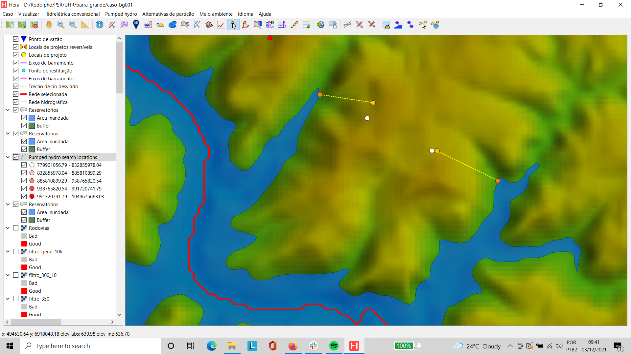

**Figura 5‑17 – Resultado da busca de melhores projetos**

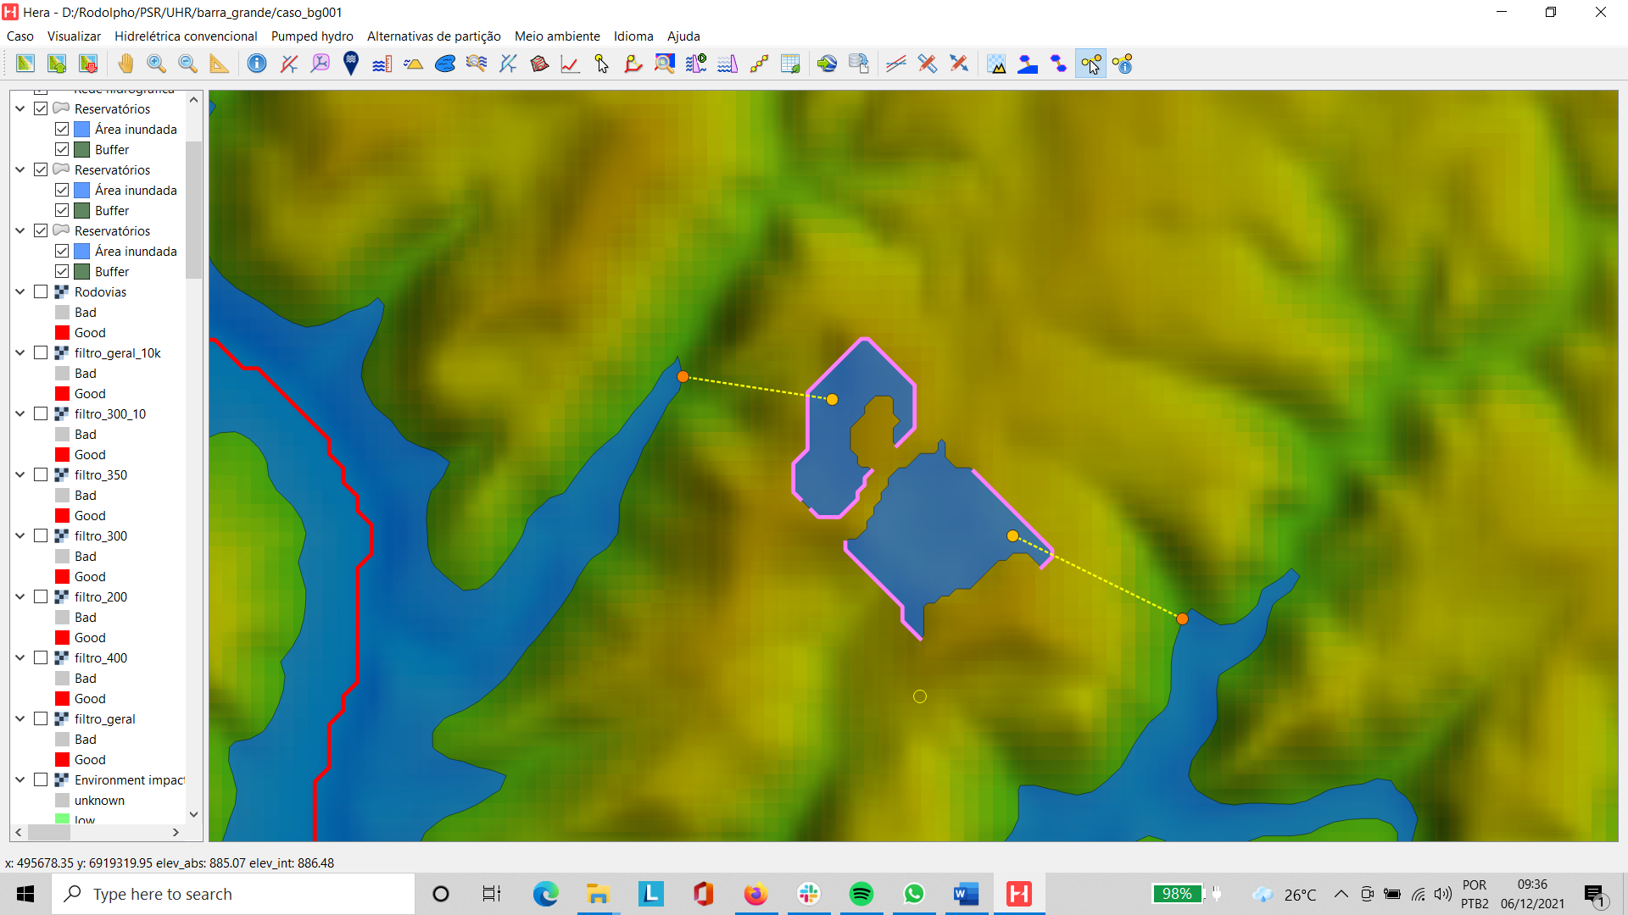

**Figura 5‑18 – Contorno dos reservatórios superiores dos melhores projetos**

Na Tabela 5‑9 são apresentados os custos totais e de cada componente das alternativas selecionadas, a serem utilizados em estudos da abordagem top-down.

**Tabela 5‑9 – Custo total das alternativas (CT) e seus componentes**

| **P**  **(MW)** | **Dt (h)** | ***OC***  **(USD milhões)** | ***EQ***  **(USD milhões)** | ***IE***  **(USD milhões)** | ***SA***  **(USD milhões)** | ***OT***  **(USD milhões)** | ***CT***  **(USD milhões)** |
| --- | --- | --- | --- | --- | --- | --- | --- |
| 1000 | 4 | 141,28 | 292,55 | 9,73 | 22,18 | 186,30 | 652,04 |
| 8 | 145,85 | 309,29 | 10,67 | 93,16 | 223,60 | 782,59 |

## Rio de Janeiro

No último relatório foram apresentados alguns resultados de candidatos reversíveis ciclo fechado localizados na Serra do Mar. Na sequência continuamos a explorar candidatos no estado do Rio de Janeiro.

A análise levou em conta a topografia da região (Modelo Digital de Elevação), distância para subestações e linhas de transmissão, distância para estradas de acesso e cobertura vegetal (buscou-se preservar o remanescente de mata atlântica e estudar candidatos em áreas já degradadas. Para isso, a imagem de satélite do Google Earth foi usada como mapa de fundo).

Buscou-se por candidatos de 500 MW e 1000 MW com entre 4h a 48h de armazenamento. Como resultado foram 52 candidatos inventariados, conforme tabelas a seguir.

**Tabela 5‑10 – Candidatos inventariados com 500 MW e 4h de armazenamento.**

|  |  |  |  |  |  |  |  |
| --- | --- | --- | --- | --- | --- | --- | --- |
| **ID local** | **MW** | **Armazenamento (h)** | **Volume (Hm3)** | **Queda (m)** | **Custo total (milhões USD)** | **$/kW** | **$/kWh** |
| 4 | 500 | 4 | 1.15 | 765 | 250 | 501 | 125 |
| 34 | 500 | 4 | 1.14 | 773 | 256 | 512 | 128 |
| 30 | 500 | 4 | 2.01 | 436 | 262 | 525 | 131 |
| 36 | 500 | 4 | 1.26 | 698 | 269 | 538 | 134 |
| 25 | 500 | 4 | 1.45 | 606 | 274 | 547 | 137 |
| 22 | 500 | 4 | 1.59 | 552 | 277 | 554 | 139 |
| 38 | 500 | 4 | 1.86 | 472 | 282 | 564 | 141 |
| 15 | 500 | 4 | 1.53 | 573 | 282 | 565 | 141 |
| 10 | 500 | 4 | 1.56 | 565 | 290 | 580 | 145 |
| 35 | 500 | 4 | 1.10 | 798 | 293 | 585 | 146 |
| 19 | 500 | 4 | 1.58 | 555 | 302 | 603 | 151 |
| 23 | 500 | 4 | 1.45 | 604 | 304 | 609 | 152 |
| 37 | 500 | 4 | 1.55 | 567 | 312 | 624 | 156 |
| 48 | 500 | 4 | 1.22 | 721 | 319 | 638 | 160 |
| 51 | 500 | 4 | 1.16 | 754 | 323 | 645 | 161 |
| 28 | 500 | 4 | 1.75 | 502 | 326 | 653 | 163 |
| 6 | 500 | 4 | 1.54 | 569 | 328 | 656 | 164 |
| 12 | 500 | 4 | 2.78 | 316 | 332 | 663 | 166 |
| 40 | 500 | 4 | 1.24 | 705 | 338 | 675 | 169 |
| 47 | 500 | 4 | 1.75 | 502 | 339 | 677 | 169 |
| 13 | 500 | 4 | 1.86 | 473 | 340 | 680 | 170 |
| 16 | 500 | 4 | 1.58 | 555 | 352 | 705 | 176 |
| 41 | 500 | 4 | 1.18 | 744 | 361 | 723 | 181 |
| 50 | 500 | 4 | 4.27 | 206 | 424 | 849 | 212 |
| 53 | 500 | 4 | 1.35 | 650 | 463 | 926 | 231 |
| 49 | 500 | 4 | 4.20 | 209 | 487 | 975 | 244 |

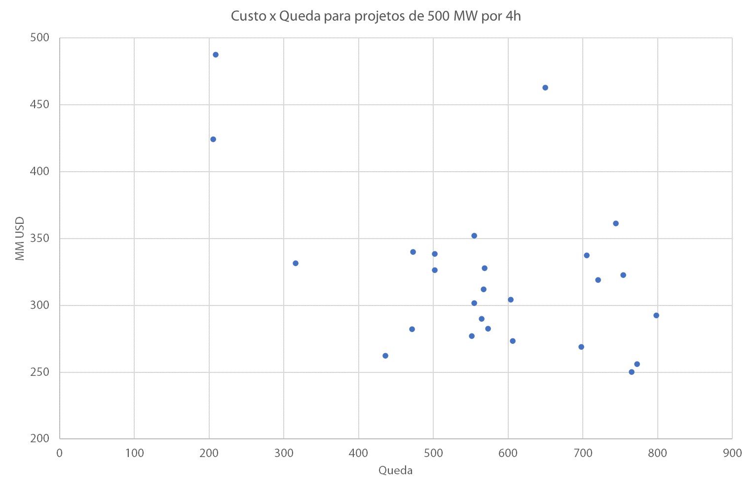

Figura 5‑19 Custo x Queda para projetos de 500 MW por 4h de armazenamento.

**Tabela 5‑11 – Candidatos inventariados com 1000 MW e entre 4h até 48h de armazenamento.**

| **ID local** | **MW** | **Armazenamento (h)** | **Volume (Hm3)** | **Queda (m)** | **Custo total (milhões USD)** | **$/kW** | **$/kWh** |
| --- | --- | --- | --- | --- | --- | --- | --- |
| 35 | 1000 | 4 | 2.28 | 771 | 565 | 565 | 141 |
| 34 | 1000 | 4 | 2.37 | 740 | 522 | 522 | 130 |
| 36 | 1000 | 4 | 2.43 | 724 | 499 | 499 | 125 |
| 37 | 1000 | 4 | 3.09 | 567 | 557 | 557 | 139 |
| 41 | 1000 | 4 | 2.26 | 776 | 672 | 672 | 168 |
| 42 | 1000 | 4 | 2.51 | 700 | 673 | 673 | 168 |
| 44 | 1000 | 4 | 2.14 | 820 | 663 | 663 | 166 |
| 45 | 1000 | 4 | 4.46 | 394 | 806 | 806 | 202 |
| 46 | 1000 | 4 | 3.29 | 534 | 672 | 672 | 168 |
| 52 | 1000 | 4 | 2.84 | 617 | 775 | 775 | 194 |
| 53 | 1000 | 4 | 2.73 | 643 | 889 | 889 | 222 |
| 55 | 1000 | 4 | 3.24 | 542 | 501 | 501 | 125 |
| 40 | 500 | 8 | 2.55 | 688 | 358 | 716 | 90 |
| 35 | 1000 | 8 | 4.44 | 791 | 590 | 590 | 74 |
| 43 | 1000 | 8 | 6.09 | 577 | 792 | 792 | 99 |
| 37 | 1000 | 12 | 8.86 | 595 | 727 | 727 | 61 |
| 42 | 1000 | 12 | 8.54 | 617 | 729 | 729 | 61 |
| 53 | 1000 | 12 | 8.69 | 606 | 1111 | 1111 | 93 |
| 35 | 1000 | 24 | 13.83 | 762 | 781 | 781 | 33 |
| 36 | 1000 | 24 | 14.50 | 726 | 691 | 691 | 29 |
| 37 | 1000 | 24 | 18.61 | 566 | 772 | 772 | 32 |
| 42 | 1000 | 24 | 17.85 | 590 | 958 | 958 | 40 |
| 52 | 1000 | 24 | 15.63 | 674 | 858 | 858 | 36 |
| 53 | 1000 | 24 | 17.00 | 620 | 1366 | 1366 | 57 |
| 55 | 1000 | 24 | 20.05 | 525 | 646 | 646 | 27 |
| 55 | 1000 | 48 | 39.76 | 530 | 818 | 818 | 17 |

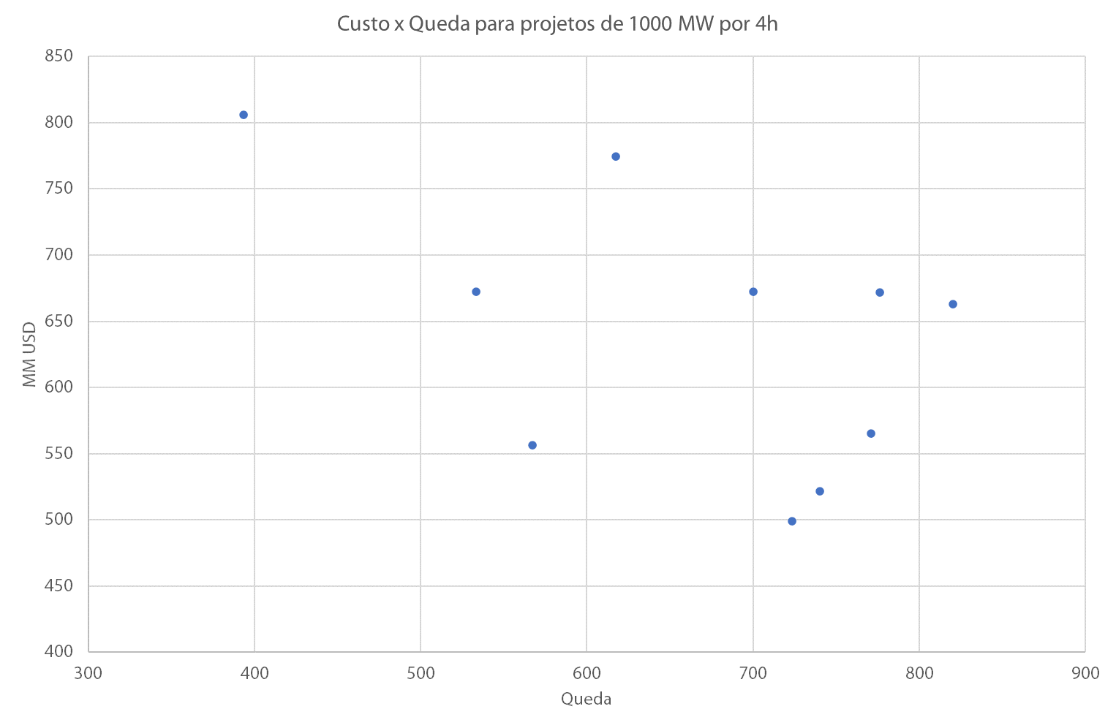

Figura 5‑20 Custo x Queda para projetos de 1000 MW por 4h de armazenamento.

O exemplo a seguir ilustra um candidato de 1000 MW para 3 períodos de armazenamento: 4h, 8h e 24h. Nota-se que os principais componentes de custo desse projeto são equipamentos e túnel, isso sem levar em conta a categoria de “outros” custos (um percentual do custo total), ou seja, custos indiretos e todos os custos teoricamente não considerados nas formulações propostas para cada componente de custo.

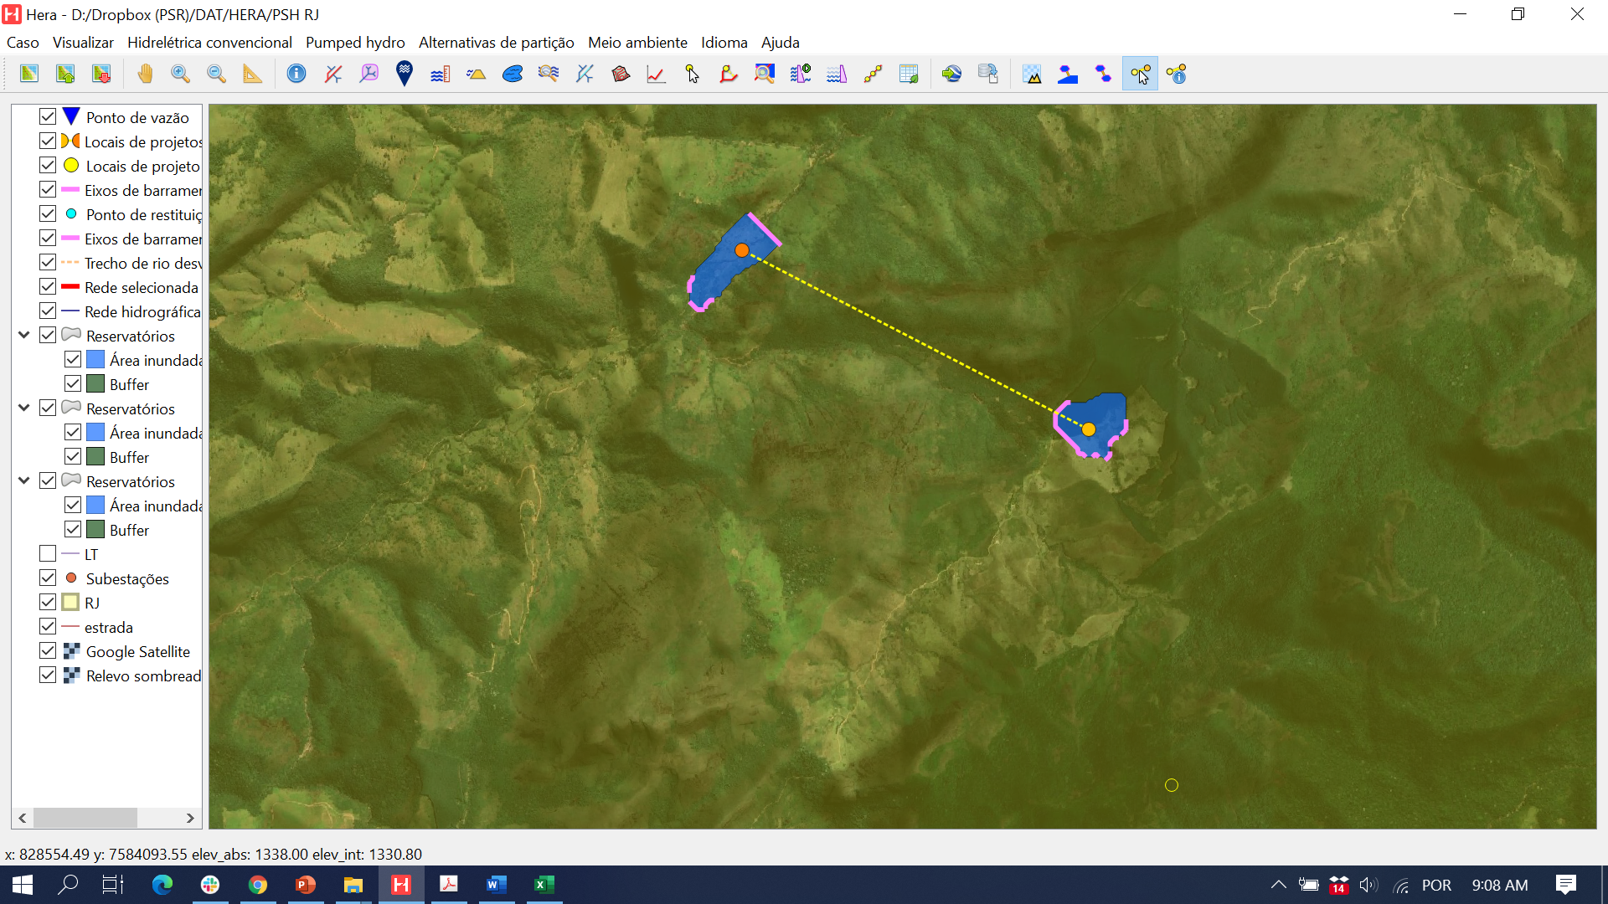

**4h**

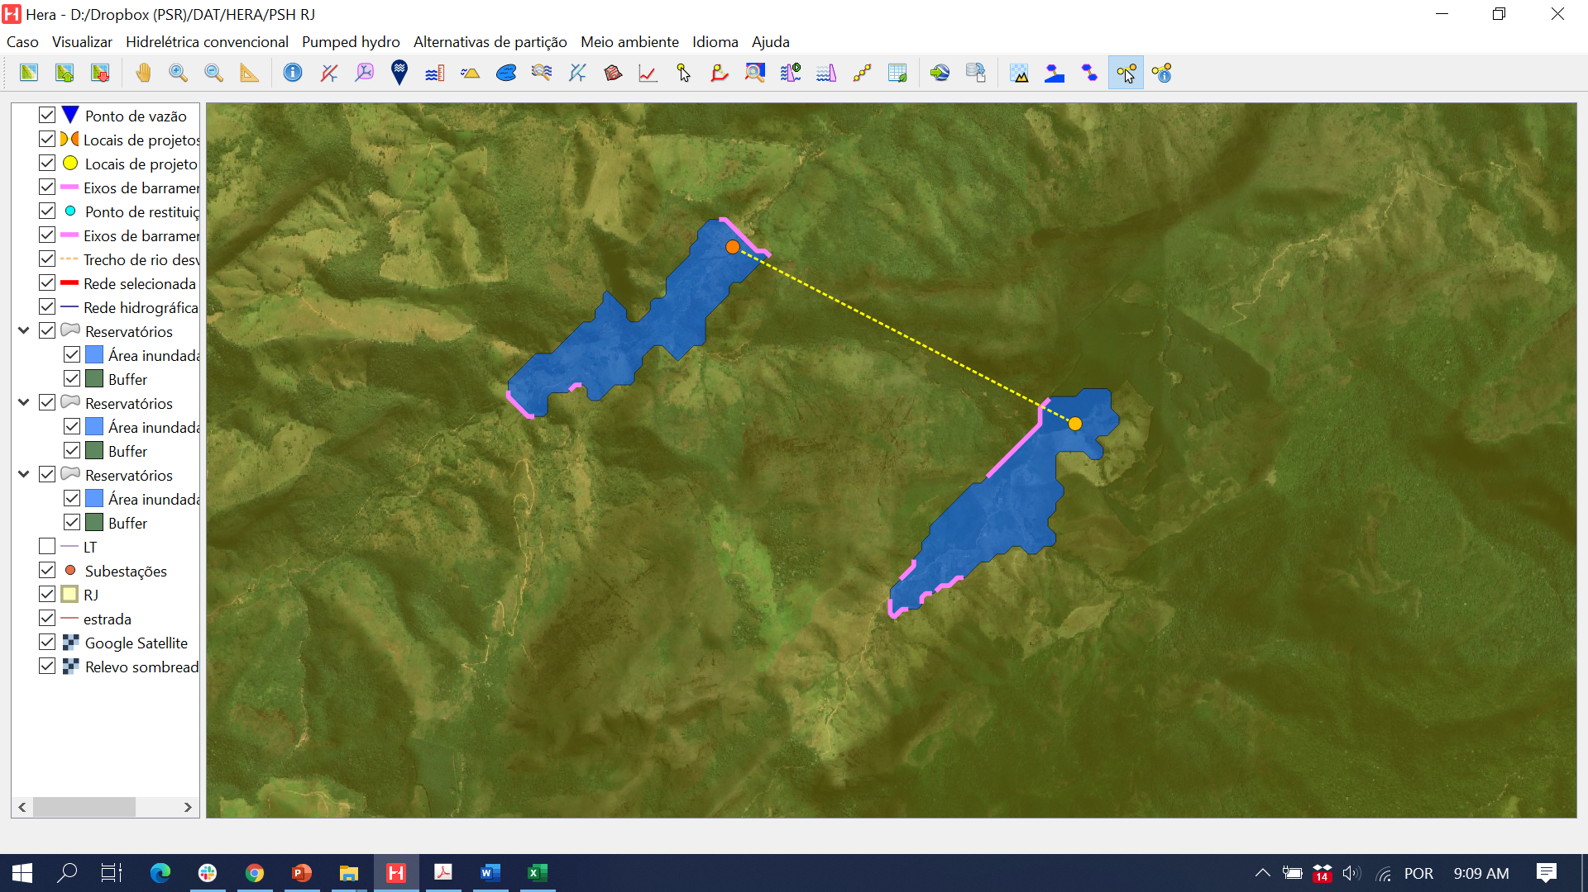

**24h**

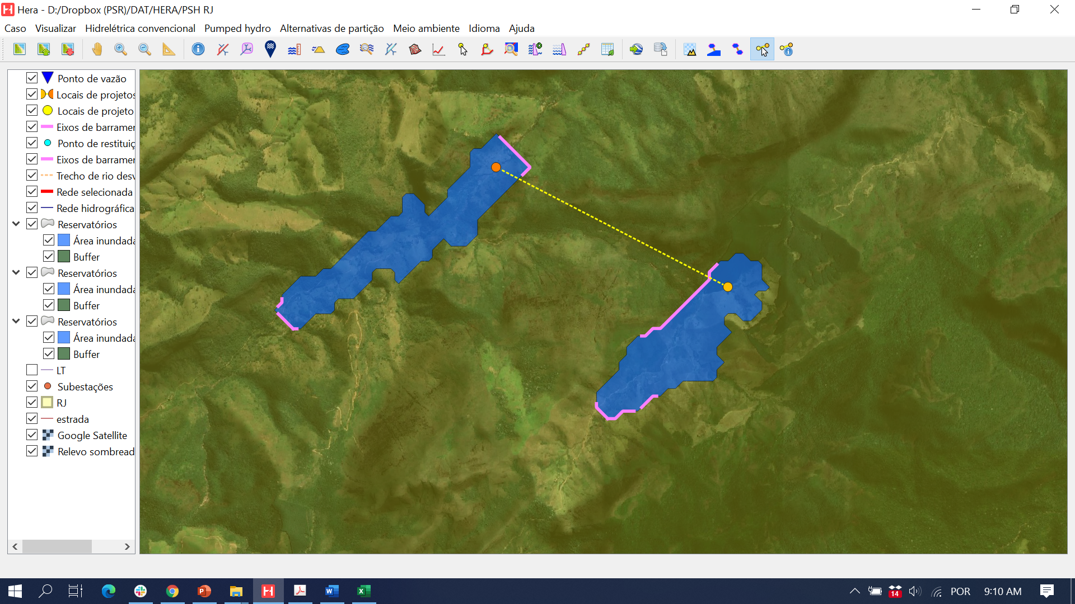

**48h**

**Figura 5‑21 Exemplo de projeto de 1000 MW variando armazenamento.**

**Tabela 5‑12 – Detalhamento de custos do exemplo de 1000 MW, variando armazenamento.**

|  |  |  |  |
| --- | --- | --- | --- |
| **Armazenamento** | **4h** | **24h** | **48h** |
| **Volume (Hm³)** | 3.2 | 20.1 | 39.8 |
| **Res Sup mUSD** | 25 | 74 | 165 |
| **Res Inf mUSD** | 14 | 67 | 105 |
| **Túnel mUSD** | 82 | 76 | 73 |
| **Casa F mUSD** | 3 | 3 | 3 |
| **Equip. mUSD** | 224 | 232 | 230 |
| **Conex. mUSD** | 5 | 5 | 5 |
| **Acesso mUSD** | 4 | 4 | 4 |
| **Outros mUSD** | 143 | 185 | 234 |
| **Total mUSD** | 501 | 646 | 818 |
| **$/kW** | 501 | 646 | 818 |
| **$/kWh** | 125 | 27 | 17 |

## Mato Grosso

O estudo de caso iniciado para o rio Juba foi estendido para outros rios do Mato Grosso, onde a Chapada dos Parecis apresenta um bom potencial devido à diferença de elevação do terreno, em combinação com a existência de muitas áreas de pastagem na região, ou seja, áreas já impactadas por atividade humana.

Foi utilizada na ferramenta de *screening* do módulo de reversíveis uma diferença de 150 metros de elevação com distância de até 5km, em uma área selecionada conforme figura abaixo. O resultado dessa busca aparece em vermelho na figura a seguir.

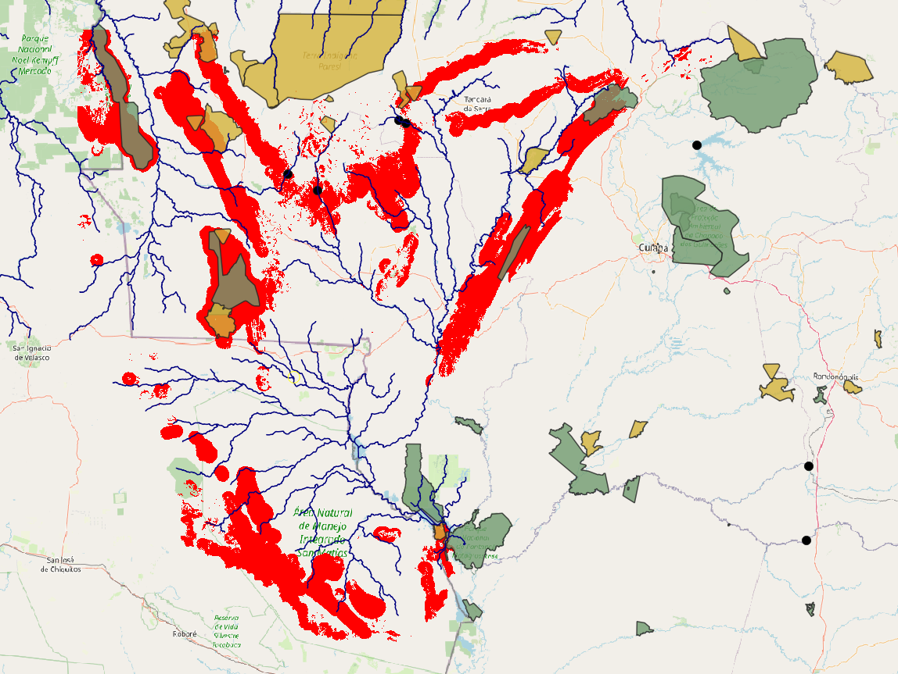

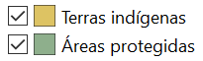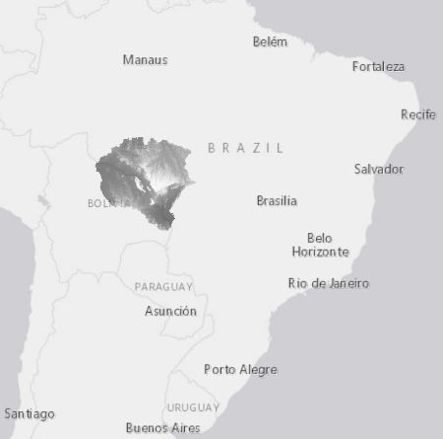

Figura 5‑22 – Região estudada e resultado da busca por diferença de elevação de 150 metros com até 5 km de distância.

Com o resultado da busca por diferença de elevação, foi importada uma camada com a identificação de áreas de pastagem no Brasil[10], com o intuito de buscar potenciais locais para a construção de reservatórios em áreas já impactadas por atividade humana. A partir daí verifica-se que existem muitas áreas de interseção entre pastagens e a busca por diferença de elevação de 150 metros, perto de reservatórios já existentes. Com isso, delimitou-se uma região menor para buscar um local potencial para reservatório superior, aproveitando um reservatório inferior existente, por exemplo a UHE Jauru, visualizada na figura a seguir.

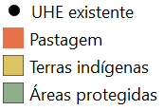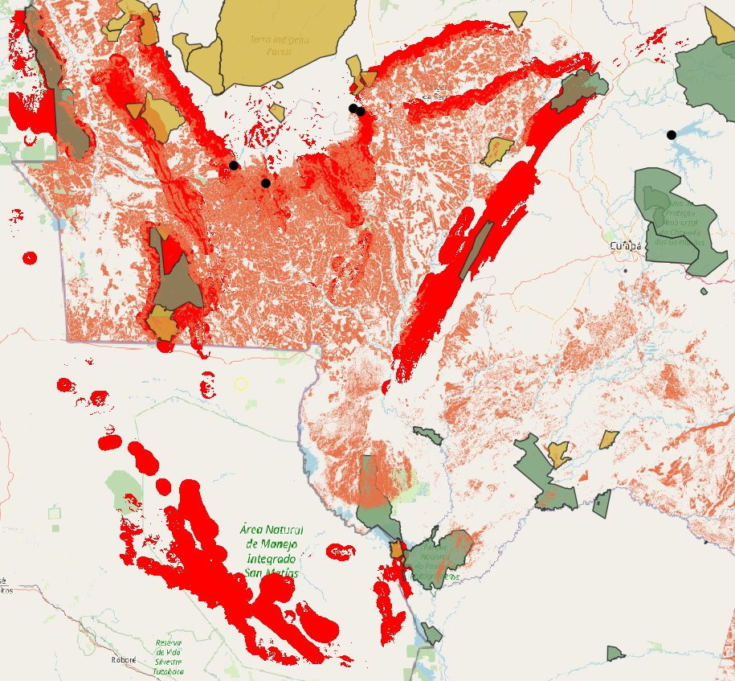

Figura 5‑23 – Região estudada e resultado da busca por diferença de elevação de 150 metros com até 5 km de distância e áreas de pastagem.

A ferramenta de busca de candidatos no módulo de reversíveis foi utilizada para buscar reservatórios superiores, conectados com o reservatório da UHE Jauru, com 4h de armazenamento e 1000 MW de potência instalada. Dentre os pontos identificados, o de menor orçamento foi simulado. O processo foi repetido para 8 h de armazenamento.

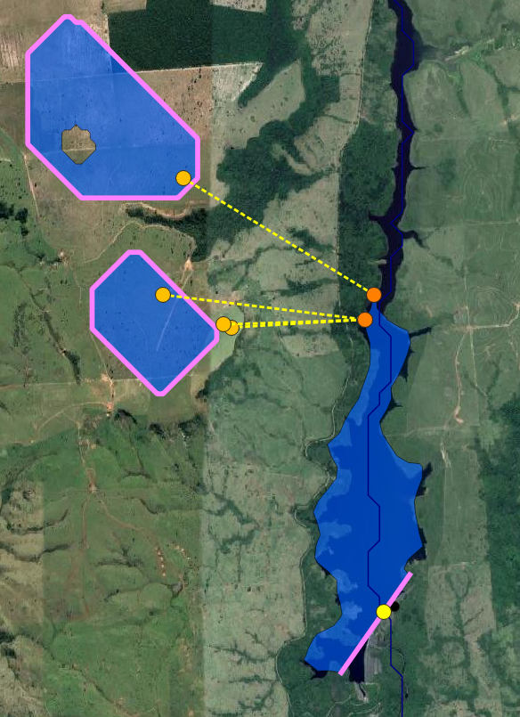 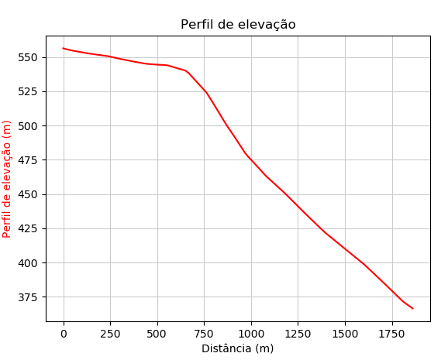

B

A

**B**

**A**

**s3p3**

**s6p14**

Figura 5‑24 – Candidatos ciclo aberto com 8000 MWh.

Uma nova busca foi feita dentro da área previamente identificada com diferença de elevação de 150 metros com até 5 km de distância, dessa vez procurando candidatos com ciclo fechado, e queda mínima de 350 metros entre o reservatório inferior e superior. Um único candidato foi encontrado.

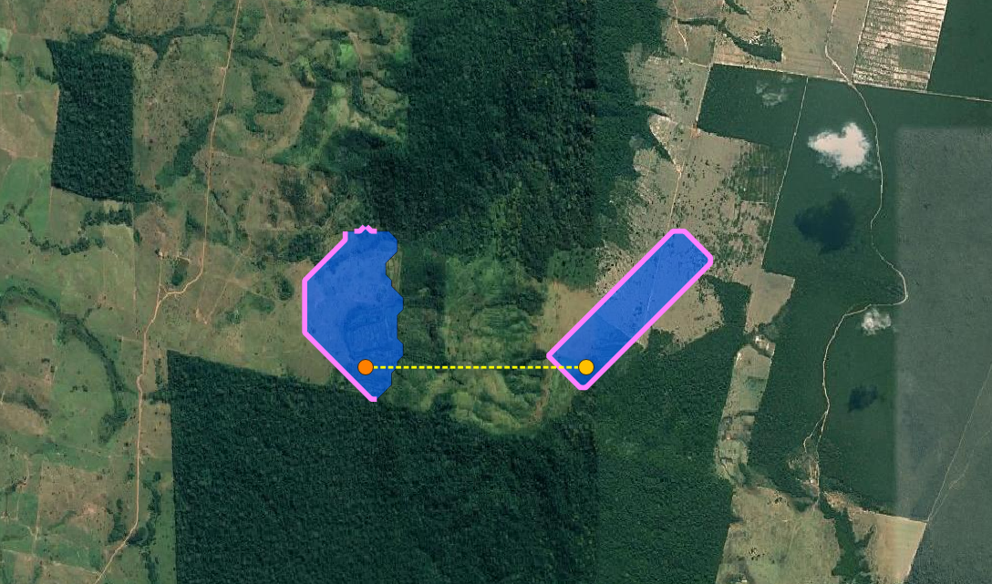 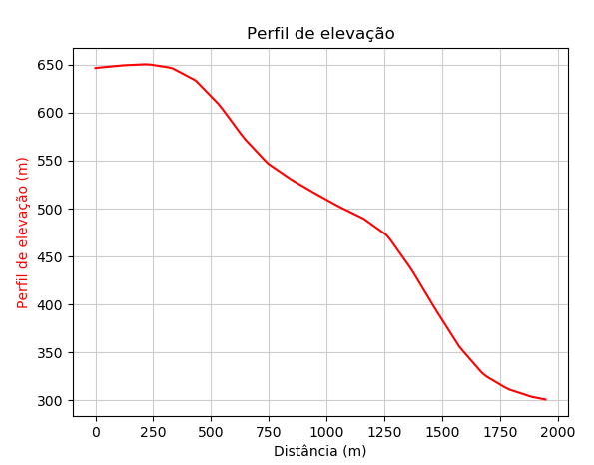

B

A

**A**

**B**

Figura 5‑25 – Candidato ciclo fechado com 8000 MWh.

Como resultado dessa avaliação preliminar, verificamos que o candidato de maior queda, embora seja de ciclo fechado e envolva a construção de dois reservatórios, tem menor orçamento do que os de ciclo aberto, que apesar de aproveitar um reservatório existente possuem menor queda. No próximo relatório incluiremos mais análises e resultados para esse estudo de caso.

**Tabela 5‑13 – Resumo dos candidatos simulados.**

|  |  |  |  |  |  |  |  |  |  |
| --- | --- | --- | --- | --- | --- | --- | --- | --- | --- |
|  | **ID Projeto** | **Nome do Projeto** | **Queda bruta (m)** | **Potência (MW)** | **Tempo de geração (h)** | **Capacidade de armazenamento (MWh)** | **Custo total (Milhões USD)** | **Custo USD/kW** | **Custo USD/kWh** |
| **Ciclo aberto** | 2 | s2p2 | 209.01 | 1000 | 4 | 4000 | 757.98 | 757.98 | 189.5 |
| **Ciclo aberto** | 10 | s5p10 | 209.65 | 1000 | 4 | 4000 | 730.47 | 730.47 | 182.62 |
| **Ciclo aberto** | 3 | s3p3 | 226.58 | 1000 | 8 | 8000 | 798.77 | 798.77 | 99.85 |
| **Ciclo aberto** | 14 | s6p14 | 225.76 | 1000 | 8 | 8000 | 781.59 | 781.59 | 97.70 |
| **Ciclo**  **fechado** | 16 | s8p16 | 350.35 | 1000 | 8 | 8000 | 686.54 | 686.54 | 85.82 |

**Tabela 5‑14 – Detalhamento do orçamento dos candidatos simulados.**

|  |  |  |  |  |  |  |  |  |  |  |  |  |
| --- | --- | --- | --- | --- | --- | --- | --- | --- | --- | --- | --- | --- |
|  |  |  | **Custos em milhões USD** | | | | | | | | | |
|  | **ID Projeto** | **Nome do Projeto** | **Custo total** | **Reservatório superior** | **Reservatório inferior** | **Circuito hidráulico** | **Casa de força** | **Equipamentos** | **Conexão à rede** | **Acesso** | **Socioambiental** | **Outros custos** |
| **Ciclo aberto** | 3 | s3p3 | 798.77 | 75.77 | 0 | 88.81 | 6.04 | 341.9 | 5.59 | 0.57 | 51.87 | 228.22 |
| **Ciclo aberto** | 14 | s6  p14 | 781.59 | 90.25 | 0 | 65.01 | 5.96 | 340.09 | 5.41 | 0.8 | 50.75 | 223.31 |
| **Ciclo aberto** | 2 | s2  p2 | 757.98 | 69.18 | 0 | 55.56 | 6.67 | 354.58 | 5.42 | 0.78 | 49.22 | 216.57 |
| **Ciclo aberto** | 10 | s5  p10 | 730.47 | 48.2 | 0 | 60.2 | 6.59 | 353.13 | 5.43 | 0.77 | 47.43 | 208.7 |
| **Ciclo**  **fechado** | 16 | s8  p16 | 686.54 | 61.19 | 19.73 | 58.79 | 3.84 | 281.69 | 17.89 | 2.68 | 44.58 | 196.15 |

## Avaliação da penetração das reversíveis

No RT3, foi feito um estudo da expansão do sistema considerando quatro UHRs de 24h de capacidade. Nesse estudo, as únicas UHR que entraram foram as com armazenamento de 24h, com um CAPEX de R$ 4.632/kW. Os resultados apresentados nos estudos de casos apresentados neste relatório, nos itens 5.1 a 5.3, com equação de custo mais completa em seu componente civil, mostram-se promissores. Os custos para as usinas de 1000MW e tempos de geração de 4h a 8h variaram entre R$650/kW (USD 3.575/kW, considerando câmbio de 5,50) e R$800/kW (USD 4.400/kW), abaixo portanto do valor de entrada calculado.

## Conclusões

A partir dos estudos de caso foi possível comprovar a usabilidade das ferramentas criadas neste P&D para gerar projetos e orçamentos preliminares de usinas reversíveis.

Cabe destacar que a diferença entre um bom potencial teórico e um bom projeto é nítida, em especial no caso do estudo de caso do Rio de Janeiro, pois muitos locais potenciais são inacessíveis e/ou com floresta intacta, não sendo viáveis na prática.

Do caso citado, conclui-se que a busca por candidatos potenciais em áreas degradadas é chave para projetos de baixo impacto. No entanto, mesmo que degradadas, deve-se verificar se as áreas estariam de fato disponíveis para construção de reservatórios, ou se estão sob algum tipo de proteção. Além disso, com base também nos outros estudos, percebe-se que é interessante priorizar reservatórios pequenos e túnel descendo a encosta.

No que diz respeito a aspectos do módulo de engenharia, foram observadas algumas possibilidades de melhorias a serem implantadas, como possíveis ganhos de escala com equipamentos padronizados (como aplicados em projetos recentes na China) e com a adoção de custos unitários variáveis com volume para obras civis. Os custos de acesso e conexão à rede talvez possam ser melhorados para também considerar o terreno (buscando um traçado ótimo que considere a declividade, ou áreas ambientalmente sensíveis, em vez de apenas um segmento reto entre dois pontos a serem conectados).

Com relação a sensibilidade de custos em relação à potência instalada e à energia armazenada, cabe destacar que, de forma geral:

* O aumento de custo para armazenar mais energia é devido ao aumento da altura e comprimento das barragens dos reservatórios superior e inferior.
* Um aumento da energia armazenada para mesma potência, aumenta (um pouco) o custo índice ($/kW), mas o custo $/kWh diminui.
* Essa característica é bem diferente das baterias, cujo custo cresce basicamente de forma linear com a energia.

# Contribuições externas e próximos passos

## Produção científica

O artigo submetido para a *Water Resources Research*, inscrito sob o número 2020WR028625 e intitulado *An integer programming model for the selection of pumped-hydro storage project*, foi revisto conforme esclarecimentos solicitados pelos revisores e reapresentado em meados de setembro. No início de novembro houve nova manifestação do editor, desta vez, solicitando apenas pequenas revisões no *Abstract* e nas frases que definem os *Key Points*. Essas revisões foram apresentadas antes da conclusão deste relatório trimestral.

Os três resumos submetidos ao XXVI SNPTEE (Seminário Nacional de Produção e Transmissão de Energia Elétrica), a ser realizado de 15 a 18 de maio de 2022 no Rio de Janeiro, tiveram seus Informes Técnicos apresentados ao longo do mês de setembro e encontram-se em avaliação.

Conforme apresentado no RT3, os títulos dos trabalhos são os seguintes:

* + - *Identificação de locais para a construção de projetos de usinas hidrelétricas reversíveis.*
    - *Desafios Regulatórios para inserção das Usinas Hidrelétricas Reversíveis no Brasil.*
    - *A perspectiva socioambiental na seleção de sistemas de armazenamento de energia para o sistema elétrico de potência: uma abordagem multicritério.*

No fim de setembro ocorreu a defesa da dissertação intitulada *Modelo para seleção de locais para a implantação de usinas hidrelétricas reversíveis: uma abordagem baseada em sistema de informação geográfica*, relacionada como atividade de capacitação deste P&D. A dissertação foi apresentada pelo Engenheiro Luiz Rodolpho S. C. de Albuquerque ao Programa de Pós-Graduação em Engenharia Urbana e Ambiental da PUC-Rio como requisito parcial para obtenção do grau de Mestre em Engenharia Urbana e Ambiental. Foi aprovada pela banca examinadora, certificada e está em fase de processamento.

## Próximas atividades e desafios

Como mencionado nos relatórios de acompanhamento anteriores, não há histórico de desenvolvimento de projetos de UHR no Brasil. Assim, a pesquisa documental relacionada aos componentes específicos dessas usinas é bastante limitada.

Para contornar esta limitação foi encaminhada carta (Anexo A do RT3) às empresas solicitando empenho nesse apoio. Neste sentido, conforme relatado no capítulo 6.3 do RT4, foram realizadas reuniões com equipe internacional da EDF e com fabricantes de equipamento da Andritz e da GE. Nos últimos meses, os contatos avançaram apenas com a equipe técnica nacional da GE que participou de reunião com a PSR em 30 de junho, quando tomaram conhecimento do projeto de P&D e das necessidades gerais relacionadas ao desenvolvimento do módulo de engenharia. Uma reunião ocorreu em setembro para tratar de assuntos mais específicos relacionados a critérios para a fase de *screening* e para o aprimoramento das soluções nas planilhas de dimensionamento utilizadas pelo HERA no módulo de reversíveis.

Como alternativa à falta de referências, para avançar com o desenvolvimento das soluções de engenharia no contexto da abordagem *bottom-up*, foi incluída a participação de um grupo de especialistas para a adaptação de critérios de projeto de usinas convencionais para reversíveis, além da elaboração de soluções simplificadas de projeto para o módulo de engenharia, se possível, nos moldes das diretrizes do Manual de Inventário Hidrelétrico. A partir da evolução das atividades desse grupo de trabalho, novas reuniões com a GE devem ocorrer ao longo do próximo trimestre.

As atividades já iniciadas para a concepção metodológica terão também prosseguimento, assim como a definição dos critérios gerais para as ferramentas de *screening* e as planilhas do módulo de engenharia, além de aspectos de otimização dentro da abordagem *top-down*. Da mesma forma, as atividades relacionadas ao desenvolvimento do modelo computacional continuarão a ter enfoque importante no próximo trimestre, bem como os estudos de casos já iniciados.

No próximo trimestre, a abordagem *top-down* vai ser atualizada considerando os resultados dos estudos de caso já apresentados e aqueles a serem desenvolvidos em comum acordo com as cooperadas.

Conforme mencionado no item 3.2.1.2 do RT4, as três propostas regulatórias apresentadas devem ser discutidas com os representantes dos agentes envolvidos no processo, incluindo os órgãos de planejamento (EPE e ONS), bem como os órgãos reguladores do mercado de energia (ANEEL e ANP). Esse debate deve fazer parte do *workshop* a ser agendado no próximo trimestre. Essa atividade é relevante na definição de critérios relacionados à viabilização das reversíveis a partir da remuneração dos serviços prestados por essas usinas.

Também está em negociação um evento com o IHA, que pode não ser realizados antes em função de atividades relacionadas congresso organizado pela instituição, realizado em setembro, e dos recentes compromissos com a COP-26.

# Referências bibliográficas

EYDEN, B. Commissioning pumps and pump-turbines. Waterpower & Dam Construction. August, 1984.

FARRELL, Cesar. Aproveitamentos Hidrelétricos. Estudos de Viabilidade. Universidade de São Paulo – Escola de Engenharia de São Carlos; Julho 1982.

NIGAM, P.S. Hydroelectric Engineering. University of Roorkee. Nem Chand & Bros. Roorkee. 1979.

RAABE, Joachim. Hydro Power, The Design, Use, and Function of Hydromechanical, Hydraulic, and Electrical Equipment. Dusseldorf. VDI-Verlag GmbH. 1985.

SIERVO, F.; LUGARESI A. Modern trends in selecting and designing reversible. Francis pump-turbines. Water Power & Dam Construction. May 1980.

TANAKA, H. Special design considerations for ultra high head pump-turbines. The International Journal on Hydropower & Dams. November 1994.

UNITED STATES DEPARTMENT OF THE INTERIOR – Bureau of Reclamation – Turbines and Pumps. 1971.

VIVIER, Lucien. Turbines Hydrauliques et Leur Régulation. Paris. Éditions Açbin Michel. 1966.

WARNOCK, J.G.; SMITH, B. Trend sim pumped-storage development. Water Power & Dam Construction, August 1984.

DAER-RS – DEPARTAMENTO AUTÔNOMO DE ESTRADAS DE RODAGEM Mapa rodoviário iterativo do Rio Grande do Sul. 2019. Disponível em: < https://mapa.daer.rs.gov.br/i3geo/interface/ol.htm>. Acesso em: 06/10/2021.

EPE – EMPRESA DE PESQUISA ENERGÉTICA. Sistema de Informações Geográficas do Setor Energético Brasileiro. Webmap EPE. Disponível em: <https://gisepeprd2.epe.gov.br/WebMapEPE/> Acesso em: 06/10/2021.

ESRI – ENVIRONMENTAL SYSTEMS RESEARCH INSTITUTE. Esri 2020 Land cover downloader. Disponível em: <https://www.arcgis.com/apps/instant/media/index.html?appid=fc92d38533d440078f17678ebc20e8e2>. Acesso em: 06/10/2021.

SIE – SECRETARIA DE ESTADO DA INFRAESTRUTURA E MOBILIDADE. Mapa rodoviário do Estado de Santa Catarina. Disponível em: < https://www.sie.sc.gov.br/maparodoviario>. Acesso em: 06/10/2021.

CPRM – SERVIÇO GEOLÓGICO DO BRASIL. Mapa geológico do Estado do Rio Grande do Sul. Escala 1:500.000. 2014. Disponível em: <<https://rigeo.cprm.gov.br/handle/doc/17996>>. Acesso em: 06/10/2021.

_____. Mapa geológico do Estado de Santa Catarina. Escala 1:750.000. 2008. Disponível em: <https://rigeo.cprm.gov.br/handle/doc/10301>. Acesso em: 06/10/2021.

YAMAZAKI, D. et al. A high-accuracy map of global terrain elevations. Geophysical Research Letters, v. 44, n. 11, p. 5844–5853, 2017.

YAMAZAKI, D. et al. MERIT Hydro: A High-Resolution Global Hydrography Map Based on Latest Topography Dataset. Water Resources Research, v. 55, n. 6, p. 5053–5073, 2019.

1. [www.psr-inc.com/softwares-en/?current=p4040](http://www.psr-inc.com/softwares-en/?current=p4040)
2. [www.psr-inc.com/softwares-en/hera](http://www.psr-inc.com/softwares-en/hera)
3. http://hydro.iis.u-tokyo.ac.jp/~yamadai/MERIT_Hydro/
4. https://www.arcgis.com/apps/instant/media/index.html?appid=fc92d38533d440078f17678ebc20e8e2
5. <https://rigeo.cprm.gov.br/handle/doc/17996>
6. <https://rigeo.cprm.gov.br/handle/doc/10301>
7. https://mapa.daer.rs.gov.br/i3geo/interface/ol.htm
8. https://www.sie.sc.gov.br/maparodoviario
9. https://gisepeprd2.epe.gov.br/WebMapEPE/
10. https://pastagem.org/map